AKADEMIA GÓRNICZO-HUTNICZA
IM. STANISŁAWA STASZICA W KRAKOWIE
Wydział Inżynierii Metali i Informatyki Przemysłowej



PRACA DYPLOMOWA MAGISTERSKA

pt.
„Opracowanie narzędzi do generowania arkuszy testów inżynierskich”

Imię i nazwisko dyplomanta: Michał Matlęga
Kierunek studiów: Informatyka Stosowana
Specjalność: Systemy Informatyki Przemysłowej
Nr albumu: 240169
Promotor: dr inż. Piotr Kustra
Recenzent: dr inż. Marcin Hojny

Podpis dyplomanta: Podpis promotora:

Kraków 2016

Oświadczam, świadomy(-a) odpowiedzialności karnej za poświadczenie nieprawdy, że niniejszą pracę dyplomową wykonałem(-am) osobiście i samodzielnie i że nie korzystałem(-am) ze źródeł innych niż wymienione w pracy.

Kraków, dnia …… Podpis dyplomanta…………….

Spis treści
1. Wstęp teoretyczny 4
1.1. Testy inżynierskie 4
1.2. Baza pytań 4
1.3. Proces przeprowadzania testów 4
1.4. Metodyka sprawdzania odpowiedzi 5
2. Cel pracy 6
3. Pakiety zewnętrzne i programy narzędziowe 7
3.1. Technologia Java 7 7
3.2. Zintegrowane środowisko programistyczne Eclipse 7
3.3. Biblioteka Swing i moduł WindowBuilder 7
3.4. Biblioteka iText 9
3.5. Format PDF 9
4. Struktura oprogramowania 10
4.1. Podział oprogramowania: Creator i Integrator 10
4.2. Spis funkcjonalności 11
4.3. Diagram przypadków użycia 12
4.4. Struktura klas 13
5. Opis funkcjonalności Creatora 16
5.1. Uruchomienie Creatora 16
5.2. Tworzenie i ładowanie bazy pytań 17
5.3. Tworzenie i edycja pytań 21
5.4. Dodawanie obrazów do pytań 25
5.5. Podgląd PDF bazy pytań 27
5.6. Zapis bazy pytań do pliku 32
5.7. Zmiana języka interfejsu 32
6. Opis funkcjonalności Integratora 37
6.1. Uruchomienie Integratora 37
6.2. Tworzenie i ładowanie bazy pytań 38
6.3. Zarządzanie bazą pytań 39
6.4. Zapis bazy pytań do pliku 42
6.5. Generowanie zestawów egzaminacyjnych 43
7. Wnioski 54
Źródła 55

Wstęp teoretyczny

Testy inżynierskie
Tematyka tej pracy dotyczy opracowania narzędzi, które umożliwią proste i szybkie przygotowywanie arkuszy testów inżynierskich, gotowych do wydruku w postaci plików PDF. Testy inżynierskie są formą egzaminu przeprowadzanymi tuż przed obronami prac inżynierskich, w celu sprawdzenia wiedzy nabytej przez studentów z okresu trzech i pół roku studiów.
Pytania testowe przygotowywane są przez prowadzących poszczególne przedmioty. Każde pytanie ma formę zamkniętą, posiadające trzy warianty odpowiedzi z których tylko jedna jest poprawna. Tematyka testu obejmuje materiał jaki studenci poznali w toku swoich studiów, adekwatny do kierunku kształcenia. Baza wszystkich pytań jest udostępniana studentom poprzez stronę internetową wydziału [1]. Na rysunku 1.1 przedstawiono przykładowe pytanie z bazy pytań dla kierunku informatyki stosowanej.

Pierwszą czynnością wykonywaną przez kompilator Orzy wejściu do pętli for jest:
- sprawdzenie warunku
- zmiana licznika pętli
- inicjalizacja licznika pętli
Rys. 1.1. Przykładowe pytanie dla kierunku informatyki stosowanej

Baza pytań
Baza pytań obejmuje zakres materiału przedmiotów wykładanych w ramach kierunku kształcenia. Pytania te muszą być zatem przygotowywane przez różnych prowadzących poszczególnych przedmiotów. Każdy prowadzący opracowuje własny zestaw pytań. Te zestawy są wysyłane następnie do osoby, która na ich podstawie przygotowuje finalne zestawy pytań, które pojawią się na egzaminie. Baza możliwych pytań jest upubliczniana dla studentów na oficjalnej stronie internetowej wydziału.

Proces przeprowadzania testów
Studenci zdają test w terminie wyznaczonym przez władze wydziału. Przed rozpoczęciem testu, każdy otrzymuje od prowadzących egzamin, arkusz pytań oraz kartę odpowiedzi. Egzaminowani zaznaczają odpowiedzi poprzez zakreślenie odpowiedniego pola w karcie odpowiedzi. W każdym pytaniu tylko jedna odpowiedź jest prawidłowa. By egzamin został uznany za zaliczony, należy uzyskać przynajmniej 50% poprawnych odpowiedzi [2].

Metodyka sprawdzania odpowiedzi
Po zakończonym teście, prowadzący egzamin przystępują do sprawdzania odpowiedzi zaznaczonych na kartach odpowiedzi. Do tego celu przygotowane są specjalne kalki. Kalki te wykonane są z przeźroczystej folii i posiadają nadrukowany wzór karty odpowiedzi, z zamalowanymi na czarno polami niepoprawnych wariantów odpowiedzi (Rys. 1.2).
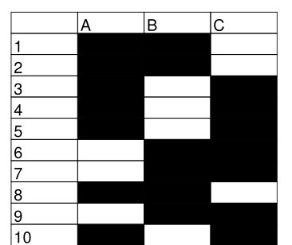
Rys 1.1. Przykład fragmentu kalki do sprawdzania odpowiedzi.

Po nałożeniu kalki na kartę odpowiedzi od razu widać, w których pytaniach egzaminowany popełnił błąd lub wybrał poprawną opcję. Kalki znacząco przyśpieszają proces sprawdzania egzaminu.
Ilość zdobytych punktów, sprawdzający wpisują do specjalnie przygotowanej tabeli na samym dole karty odpowiedzi (Tab. 1.1).

Tabela 1.1. Tabela pod kartą odpowiedzi.
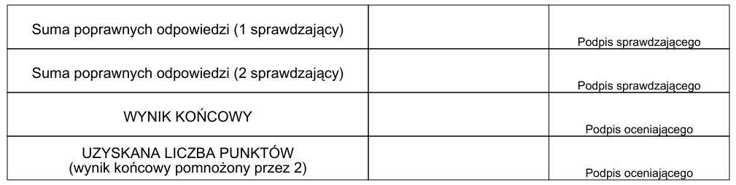

Cel pracy
Celem niniejszej pracy jest opracowanie oprogramowania do generacji arkuszy zamkniętych testów egzaminacyjnych przeprowadzanych w celu sprawdzenia wiedzy studentów ubiegających się o dyplom inżynierski. Arkusze będą generowane, jako gotowe do druku pliki w formacie PDF (Portable Document Format). W skład plików wchodzą: arkusz pytań, karta odpowiedzi, oraz kalka do sprawdzania prac.
Oprogramowanie będzie podzielone na dwa programy: Creator i Integrator. Creator umożliwi użytkownikowi tworzenie baz pytań dla poszczególnych przedmiotów. Tworzenie pytania będzie obejmowało określenie jego treści, oraz treści trzech wariantów. Dodatkowo będzie można umieścić rysunki zawierające schematy lub wzory matematyczne. Tak utworzone zestawy będą opisane imieniem i nazwiskiem autora, kierunkiem kształcenia, nazwą i kodem przedmiotu.
Za pomocą programu Integrator, gotowe zestawy będą łączone w jedną dużą bazę pytań egzaminacyjnych z wykorzystaniem osobnego programu. Program ten na podstawie tej bazy będzie generował wyjściowe pliki PDF zgodnie z określonymi parametrami przez użytkownika takimi jak ilość pytań na test, czy ilość zestawów.
Interfejsy programów zostaną zaprojektowane w sposób intuicyjny dla użytkownika, pozwalający tworzyć zestawy pytań, oraz arkusze pytań szybko i sprawnie.
Oprogramowanie zostanie utworzone dla komputerów PC z wykorzystaniem technologii Java 7.

Pakiety zewnętrzne i programy narzędziowe

Technologia Java 7
W pracy wykorzystano narzędzia i funkcjonalność technologii Java 7 firmy Oracle. Technologia ta została wybrana, ponieważ umożliwia ona na tworzenie oprogramowania obiektowo zorientowanego o przejrzystym kodzie. Dzięki bogatym zasobom bibliotek Java, możliwe jest szybkie i sprawne rozwijanie programów o bogatej funkcjonalności. Dodatkowo Java pozwala na pisanie programów wieloplatformowych. Dzięki temu nie jest wymagane wprowadzanie radykalnych zmian w kodzie by program działał pod wieloma systemami operacyjnymi takimi jak Windows, czy Linux. Kod Java jest kompilowany i wykonywany na maszynie wirtualnej Java Runtime Machine.

Zintegrowane środowisko programistyczne Eclipse
Oprogramowanie tej pracy powstało przy użyciu zintegrowanego środowiska programistycznego (IDE – Integrated Development Environment) Eclipse Mars1. Eclipse jest darmowym IDE przeznaczonym do tworzenia oprogramowania w technologii Java z możliwością intuicyjnego rozszerzania o dodatkowe moduły. Posiada on edytor tekstowy z technologią inteligentnego uzupełniania kodu, który automatycznie podpowiada funkcje obiektów na podstawie kontekstu, oraz podkreśla na bieżąco wszelkie błędy syntaktyczne. Dodatkowo Eclipse posiada zaawansowany debugger, pozwalający na śledzenie działania kodu linijka po linijce, podglądu zmiennych, a nawet możliwość zmiany kodu w trakcie działania programu. Interfejs użytkownika programu Eclipse pokazano na rysunku 3.1.

Biblioteka Swing i moduł WindowBuilder
Interfejsy użytkownika (GUI – Graphical User Interface) programów tej pracy zostały wykonane przy wsparciu biblioteki Swing, która jest jedną z podstawowych bibliotek języka Java. Biblioteka ta udostępnia podstawowe elementy interfejsów takie jak okna, przyciski, suwaki, czy spinnery.
By usprawnić tworzenie kodu odpowiedzialnego za generowanie komponentów GUI, wykorzystano WindowBuilder, dostępny, jako dodatek w zintegrowanym środowisku programistycznego Eclipse. WindowBuilder pozwala na automatyczne generowanie kodu GUI, poprzez intuicyjne i wizualne tworzenie interfejsów metodą drag & drop. Interfejs modułu przedstawiono na rysunku 3.2.
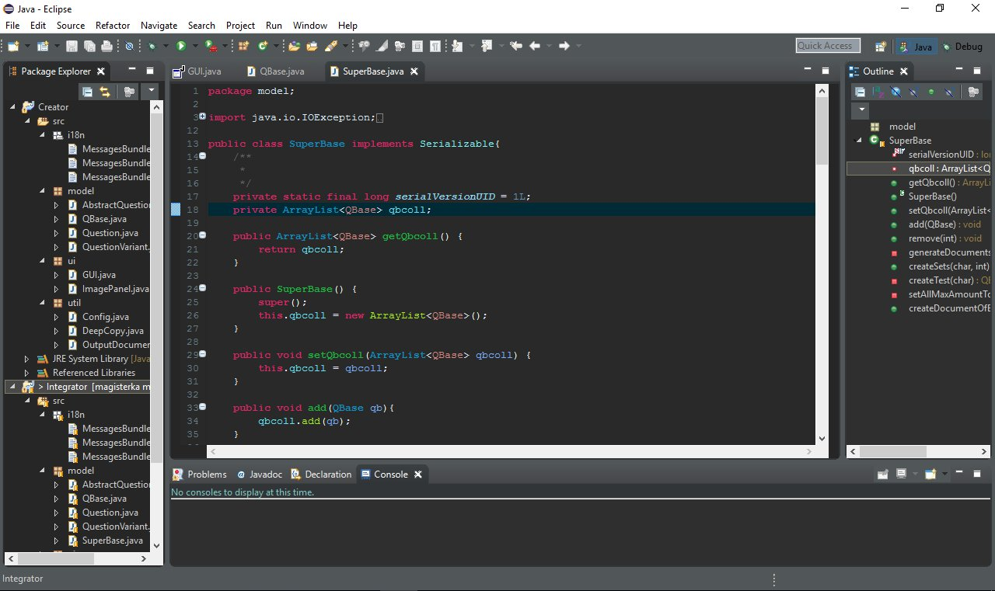
Rys. 3.1. Interfejs graficzny Eclipse.

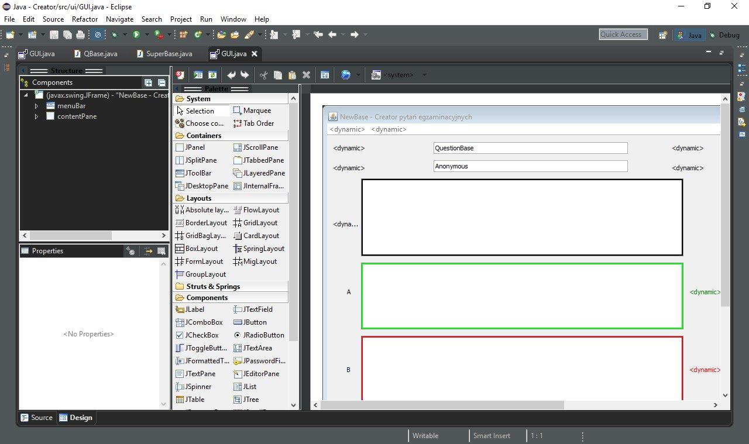
Rys 3.2. Interfejs graficzny WindowBuilder.

Biblioteka iText
Wynikiem końcowym oprogramowania są pliki w formacie PDF zawierające arkusz pytań, kartę odpowiedzi, oraz kalkę do sprawdzania odpowiedzi. Do wygenerowania tych plików posłużyła biblioteka iText autorstwa iText Group NV. Biblioteka ta jest udostępniania na licencji AGPL, która zakłada użytkowanie bez opłat pod warunkiem otwartości kodu tworzonego oprogramowania.
iText umożliwia tworzenie obiektowego kodu w języku Java, który ma za zadanie kreować dokumenty formatu PDF. Biblioteka ta udostępnia wysoko poziomowe funkcje elementów PDF takich jak paragrafy, listy, tabele, czy rysunki. Możliwe jest również tworzenie kodu nisko poziomowego, przy dobrej znajomości specyfikacji PDF, do bardziej specyficznych zastosowań. Biblioteka ta cechuje się przejrzystością kodu i dobrą dokumentacją [3].
W pracy tej wykorzystano wersję 5.5.6 biblioteki iText.

Format PDF
PDF jest formatem plików, stworzonym przez firmę Adobe, który służy do tworzenia, zarządzania, zabezpieczania, gromadzenia i wymiany dokumentów w postaci cyfrowej na różnych platformach systemowych i urządzeniach [4]. Format ten zapewnia zgodność wyglądu dokumentu podczas wydruku lub przeglądania czytnikiem (np. Adobe Reader) bez względu na wykorzystywany system czy urządzenie. Pliki wyjściowe narzędzi do tworzenia testów są zapisywane w tym formacie, dzięki czemu finalny wygląd arkuszy pytań i kart odpowiedzi powinien się zawsze zgadzać bez względu na wykorzystane urządzenie i system.

Struktura oprogramowania

Podział oprogramowania: Creator i Integrator
Oprogramowanie opracowane w tej pracy zostało podzielone na dwa narzędzia: Creator i Integrator. Creator pozwala użytkownikowi na przygotowanie baz pytań związanych z poszczególnymi przedmiotami. Narzędzie to udostępnia prosty edytor tekstowy do tworzenia pytań. Każde pytanie jest edytowane poprzez pola tekstowe odnoszące się do jego treści i trzech wariantów odpowiedzi. Poprawny wariant odpowiedzi zawsze wpisywany jest do specjalnie opisanego pola tekstowego, zielonym napisem „POPRAWNA”. Bazę opisuje się takimi danymi jak imię i nazwisko autora bazy, nazwą i kodem przedmiotu, oraz nazwą kierunku. Gotową bazę zapisuje się do pliku o rozszerzeniu .creator. Interfejs użytkownika służący do tworzenia pytań przedstawiono na rysunku 4.1.

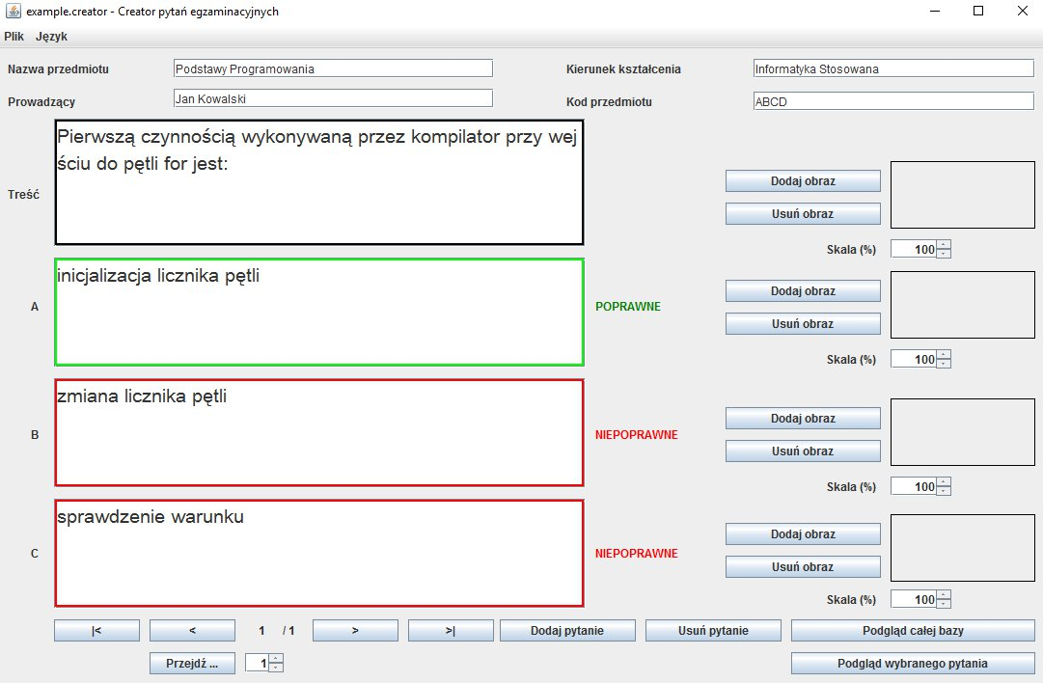
Rys. 4.1. Interfejs Creatora.

Drugim narzędziem jest Integrator, którego celem jest tworzenie wyjściowych plików PDF zawierających arkusze pytań, karty odpowiedzi i kalki dla sprawdzających odpowiedzi. Działanie wynikowe programu jest oparte na superbazie pytań stworzonej z baz zawartych w plikach .creator, które zostały utworzone w Creatorze. Integrator posiada specjalny interfejs w postaci tabeli, w której można przeglądać dodane bazy Creatora, oraz ustawiać ilość pytań z poszczególnych baz, które mają się pojawić w teście. Program odpowiednio losuje pytania, oraz kolejności wariantów odpowiedzi. Interfejs użytkownika Integratora przedstawiono na rysunku 4.2.

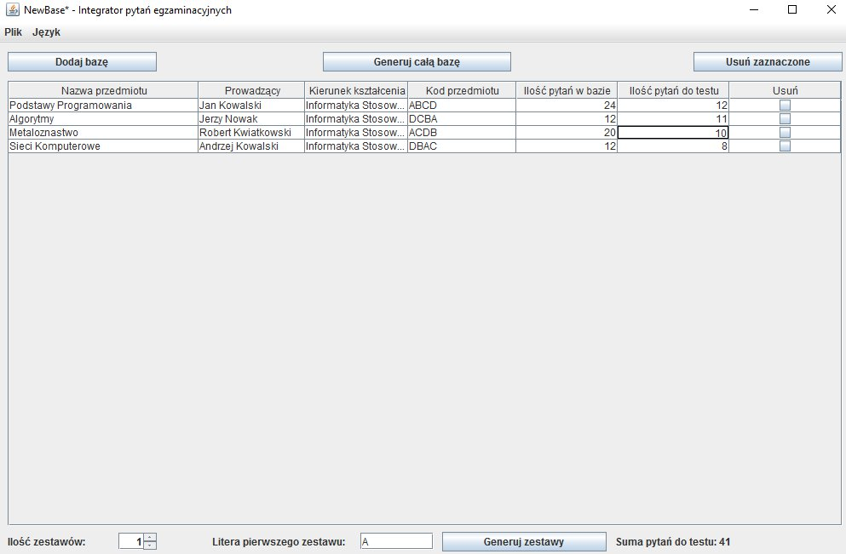
Rys. 4.2. Interfejs Integratora.

Spis funkcjonalności
Creator zawiera następującą funkcjonalność:
- Tworzenie bazy pytań konkretnego przedmiotu,
- Podstawowy opis bazy pytań,
  - Imię i nazwisko autora,
  - Nazwa kierunku kształcenia,
  - Nazwa przedmiotu,
  - Kod przedmiotu,
- Dodawanie pytań do bazy,
  - Edycja głównej treści pytania,
  - Edycja treści wariantów odpowiedzi A, B i C,
  - Dodawanie rysunków do głównej treści i wariantów odpowiedzi,
    - Ustalenie skali rysunku względem oryginalnego rozmiaru,
    - Podgląd wgranego rysunku,
- Usuwanie pytań z bazy,
- Sprawna nawigacja po bazie pytań,
- Podgląd pojedynczego pytania lub całej bazy w formie pliku PDF,
- Zapis i odczyt bazy pytań w formie plików o rozszerzeniu .creator,
- Zmiana języka interfejsu,

Na funkcjonalność Integratora składa się:
- Wgrywanie baz pytań z plików o rozszerzeniu .creator,
- Podgląd załadowanych baz pytań w formie tabeli,
- Ustalanie ilości pytań, dla każdej z baz, które mają wejść do zestawów testowych,
- Ustalanie ilości zestawów testowych do wygenerowania, oraz nazwy zestawu,
- Generowanie zestawów testowych,
  - Utworzenie plików PDF z arkuszami pytań,
  - Utworzenie plików PDF z kartami odpowiedzi,
  - Utworzenie plików PDF z kalkami do procesu sprawdzania,
  - Odpowiednio losowa selekcja pytań z baz,
  - Losowanie kolejności wariantów odpowiedzi,
- Generowanie pliku PDF zawierającego wszystkie pytania z wszystkich baz,
- Zapis i odczyt bazy baz pytań w formie pliku .integrator,
- Zmiana języka interfejsu.

Diagram przypadków użycia
Na rysunku 4.3 przedstawiono diagram przypadków użycia (use case) dla obu programów. Na diagramie tym widać, że w systemie występują dwaj aktorzy: prowadzący przedmiot, oraz układający zestawy testowe.
Prowadzący przedmiot ma dostęp do funkcjonalności umożliwiający mu przygotowanie bazy pytań dotyczącej konkretnego przedmiotu jaki prowadzi. Po przygotowaniu bazy pytań, ma możliwość zapisania jej do pliku .creator.
Układający zestawy testowe tworzy bazę pytań z mniejszych baz zapisanych w plikach .creator. Na diagramie widać zależność łączącą programy Creator i Integrator, między funkcją zapisu bazy do pliku .creator i dodania nowej bazy z tego pliku.
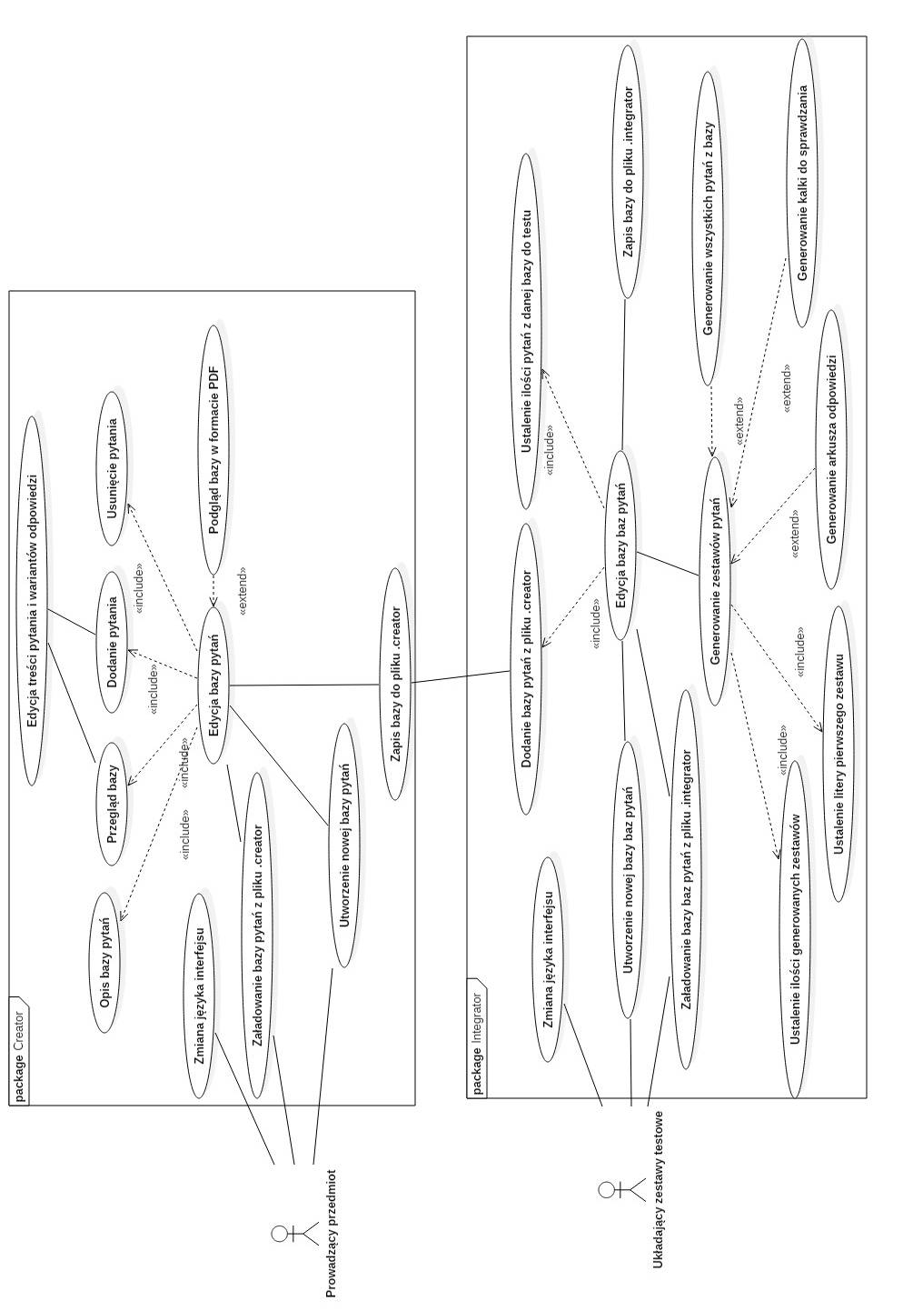
Rys. 4.3. Diagram przypadków użycia dla obu programów.

Struktura klas
W rozdziale tym przedstawiona zostanie ogólna struktura klas zawartych w obu programach. Na rysunku 4.4 jest przedstawiony diagram klas dla Creatora.
Na strukturę Creatora składają się następujące klasy i ich składniki:
- AbstractQuestion – klasa abstrakcyjna, definiująca podstawową strukturę pytań i wariantów odpowiedzi,
  - String content – treść pytania lub wariantu odpowiedzi,
  - BufferedImage img – obrazek pytania lub wariantu odpowiedzi,
  - byte[] imgInBytes – obrazek zapisany w postaci tablicy bajtów, wykorzystywany przy serializacji obiektu do pliku,
  - int imgScalePercent – wartość określająca procentowo rozmiary obrazka względem oryginalnych rozmiarów wgranego pliku,
- QuestionVariant – definiuje strukturę wariantu odpowiedzi. Dziedziczy po AbstractQuestion,
  - boolean isCorrect – określa, czy dany wariant jest poprawny,
- Question – definiuje strukturę pytania. Dziedziczy po AbstractQuestion,
  - QuestionVariant varA – pierwszy wariant odpowiedzi,
  - QuestionVariant varB – drugi wariant odpowiedzi,
  - QuestionVariant varC – trzeci wariant odpowiedzi,
- QBase – definiuje strukturę bazy pytań,
  - ArrayList<Question> questions – kolekcja pytań,
  - String author – autor bazy,
  - String name – nazwa przedmiotu,
  - String profile – nazwa kierunku,
  - String subjectCode – kod przedmiotu,
- GUI – definiuje graficzny interfejs użytkownika. Zawiera wiele elementów biblioteki Swing,
- ImagePanel – definiuje element GUI, wyświetlający podgląd załadowanych obrazków pytań,
- Config – zawiera konfigurację programu pod kątem języka interfejsu,
- OutputDocument – zawiera metody generujące pliki PDF na podstawie bazy pytań. Pliki te są podglądem pytań dla tworzących bazy,
- DeepCopy – klasa pomocnicza, służąca do tworzenia głębokich kopii obiektów złożonych klas [5].

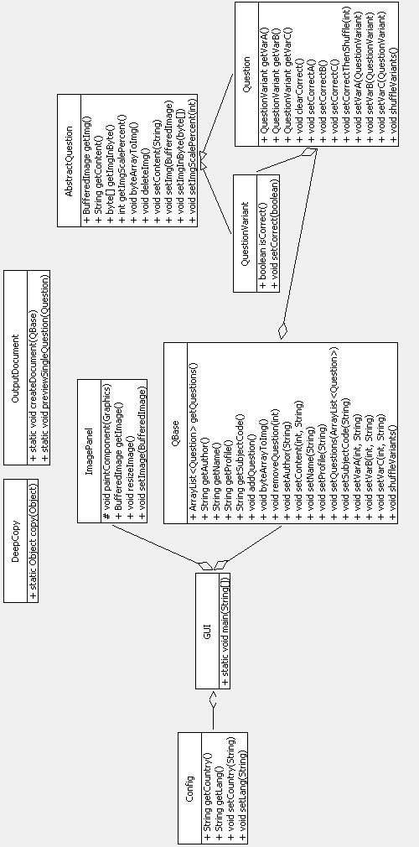
Rys. 4.4. Diagram klas Creatora.
Integrator posiada część klas (Rys. 4.5), które występują również w Creatorze. Opisane zostaną te klasy, które nie zostały wcześniej wymienione lub mają inne przeznaczenie.
- Superbase – definiuje strukturę bazy baz pytań,
  - ArrayList<QBase> Qbcoll – kolekcja baz pytań,
- GUI – definiuje graficzny interfejs użytkownika. Zawiera wiele elementów biblioteki Swing,
- OutputDocument – zawiera metody generujące pliki PDF na podstawie bazy pytań. Pliki te zawierają arkusze pytań egzaminacyjnych, karty odpowiedzi, oraz kalki do sprawdzania.

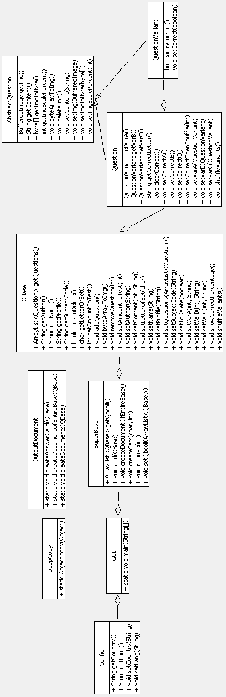
Rys. 4.5. Diagram klas Integratora.

Opis funkcjonalności Creatora

Uruchomienie Creatora
Creator uruchamia się za pomocą pliku wykonywalnego Creator.jar (Rys. 5.1) z dowolnego miejsca na dysku twardym. Do uruchomienia programu wymagane jest zainstalowanie w systemie Java Runtime Environment (JRE) w wersji co najmniej 7. Do w pełni poprawnego działania wymagana jest obecność pliku czcionki Arial Unicode MS.ttf w lokalizacji pliku wykonywalnego.


Rys. 5.1. Plik wykonywalny Creator.jar.

Po uruchomieniu programu, użytkownik dostaje do dyspozycji nowo utworzoną, pustą bazę pytań, na której może od razu pracować. Wygląd interfejsu, w momencie uruchomienia, przedstawiony jest na rysunku 5.2.

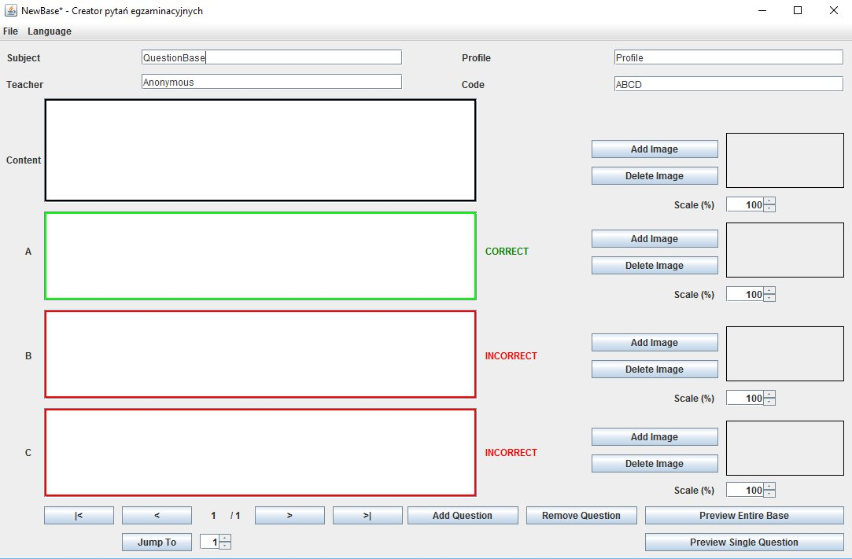
Rys. 5.2. Wygląd interfejsu Creatora po uruchomieniu programu.

Kod odpowiedzialny za uruchomienie programu znajduje się w funkcji main w pliku GUI.java (Listing 5.1).

public static void main(String[] args) {
EventQueue.invokeLater(new Runnable() {
public void run() {
try {
GUI frame = new GUI();
frame.setVisible(true);
frame.setDefaultCloseOperation (JFrame.DO_NOTHING_ON_CLOSE);
} catch (Exception e) {
e.printStackTrace();
}
}
});
}
Listing 5.1. Definicja funkcji main, która rozpoczyna działanie programu.

Funkcja ta tworzy obiekt frame typu GUI. Klasa GUI dziedziczy po klasie JFrame [6], która jest jedną ze standardowych klas biblioteki Java, a dokładniej pakietu AWT (Abstract Window Toolkit). Pakiet AWT udostępnia elementy interfejsu graficznego. JFrame odpowiada za tworzenie okienka systemowego i bycie kontenerem dla elementów interfejsu (pola tekstowe, przyciski itp.).

Tworzenie i ładowanie bazy pytań
Po uruchomieniu programu, użytkownik dostaje nową, pustą bazę pytań. Możliwe jest załadowanie gotowej bazy pytań z plików .creator. Dokonuje się tego poprzez pasek menu Plik->Otwórz plik… (File->Open file…) (Rys. 5.3) lub stosując kombinację klawiszy Ctrl - O. Użytkownik wybiera żądany plik poprzez okno wyboru pliku (Rys. 5.4). Okno wyboru pliku domyślnie pokazuje zawartość folderu z którego uruchamiany jest program, ale możliwy jest dostęp do dowolnego folderu na dysku. Widoczne są tylko pliki z rozszerzeniem .creator. Po wybraniu pliku i zatwierdzeniu wyboru przyciskiem „Open” załadowuje się, gotowa do edycji, baza pytań.
By utworzyć nową bazę danych, należy kliknąć na pasku menu w pozycję Plik->Nowy (File->New) lub zastosować kombinację klawiszy Ctrl – N.
Po utworzeniu bazy danych, należy uzupełnić pola opisujące dane na temat tworzonej bazy pytań. Pola te znajdują się w górnej części interfejsu (Rys. 5.5). Dane te można edytować na dowolnym etapie pracy nad bazą.

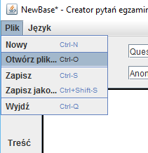
Rys 5.3. Pasek menu.

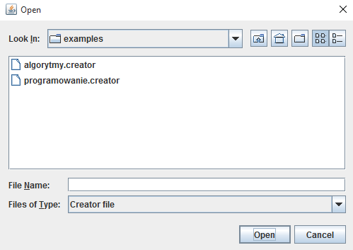
Rys 5.4. Okno wyboru pliku.

Rys. 5.5. Pola opisu bazy pytań.

Kod odpowiedzialny za generowanie paska menu znajduje się w konstruktorze klasy GUI. Listing 5.2 pokazuje fragment kodu, który definiuje sam pasek i przyciski odpowiedzialne za utworzenie, oraz ładowanie bazy pytań. Głównym kontenerem paska menu, jest zmienna menuBar klasy JMenuBar. Poszczególne zakładki paska takie jak „Plik” lub „Język” są zmiennymi typu JMenu i są dodawane do menuBar poprzez funkcję add. Przyciski poszczególnych zakładek takie jak „Nowy” lub „Otwórz plik…” są zmiennymi typu JMenuItem i są dodawane do obiektów klasy JMenu poprzez funkcję add [7].
Funkcje newBase i open są odpowiedzialne za tworzenie nowej bazy i otwieranie gotowej bazy z pliku. Funkcje te są przypisane do elementów paska menu klasy JMenuItem, poprzez funkcję addActionListener [8], który dodaje nasłuchiwanie na dany przycisk i wywoływanie zdefiniowanego kodu w momencie kliknięcia.

JMenuBar menuBar = new JMenuBar();
setJMenuBar(menuBar);
JMenu mnFile = new JMenu(messages.getString("file"));
menuBar.add(mnFile);
JMenuItem mntmNew = new JMenuItem(messages.getString("new"));
mntmNew.setAccelerator(KeyStroke.getKeyStroke(KeyEvent.VK_N, InputEvent.CTRL_MASK));
mnFile.add(mntmNew);
mntmNew.addActionListener(new ActionListener(){
@Override
public void actionPerformed(ActionEvent e) {
newBase();
}
});
JMenuItem mntmOpenFile = new JMenuItem(messages.getString("openFile"));
mntmOpenFile.setAccelerator(KeyStroke.getKeyStroke(KeyEvent.VK_O, InputEvent.CTRL_MASK));
mnFile.add(mntmOpenFile);
mntmOpenFile.addActionListener(new ActionListener(){
@Override
public void actionPerformed(ActionEvent e) {
open();
}
});
Listing 5.2. Generowanie elementów paska menu.

Definicja funkcji newBase (Listing 5.3) znajduje się w klasie GUI. Wpierw tworzony jest obiekt bazy pytań typu QBase i zapisywany do zmiennej qBase. Do konstruktora przekazywane są domyślne parametry bazy takie jak nazwa bazy, autor, kierunek kształcenia i kod przedmiotu. Zmienna currQ, informująca o aktualnie zaznaczonym pytaniu, ustawiana jest na wartość 0. Zmienna currFile ustawiana jest na wartość null, ponieważ w tym momencie baza nie jest przypisana do żadnego pliku. Zmienna newBase jest ustawiana na wartość true, ponieważ aktualnie nie przeprowadzano procesu zapisu bazy i baza jest nowa.

private void newBase(){
this.qBase = new QBase("QuestionBase","Anonymous", "Profile", "ABCD");
this.currQ = 0;
this.currFile = null;
this.newBase = true;
notSaved();
renderBaseInfo();
setQBaseSize();
renderQuestion();
}
Listing 5.3. Definicja funkcji newBase.
Definicja funkcji open (Listing 5.4) znajduje się w klasie GUI. Na początku tworzony jest obiekt fc typu JFileChooser, który jest odpowiedzialny za obsługę okna wyboru pliku. Zaznaczony plik jest przypisywany metodą getSelectedFile klasy JFileChooser. Plik reprezentowany jest zmienną file typu File i przypisywany jest do zmiennej currFile [9].
Dane bazy pytań są przypisywane do zmiennej qBase poprzez deserializację informacji zapisanych w pliku metodą readObject klasy ObjectInputStream [10].

private void open() throws InvalidKeyException{
try
{
JFileChooser fc = new JFileChooser(defaultPath);
fc.setFileFilter(fileFilter);
int returnVal = fc.showOpenDialog(GUI.this);
File file;
if (returnVal == JFileChooser.APPROVE_OPTION) {
file = fc.getSelectedFile();
this.currFile = file;
} else {
return;
}
desCipher.init(Cipher.DECRYPT_MODE, secretKey);
FileInputStream fileIn = new FileInputStream(file);
BufferedInputStream bis = new BufferedInputStream(fileIn);
CipherInputStream cis = new CipherInputStream(bis, desCipher);
ObjectInputStream in = new ObjectInputStream(cis);
this.qBase = (QBase) in.readObject();
in.close();
fileIn.close();
this.qBase.byteArrayToImg();
setQBaseSize();
currQ = 0;
renderQuestion();
renderBaseInfo();
this.saved();
}catch(IOException i)
{
i.printStackTrace();
return;
}catch(ClassNotFoundException c)
{
System.out.println("Niepoprawny format");
c.printStackTrace();
return;
}
}
Listing 5.4. Definicja funkcji open.

Tworzenie i edycja pytań
Pytania tworzy się za pomocą czterech pól tekstowych, które zajmują największą część całego interfejsu graficznego (Rys. 5.6). Pierwsze pole tekstowe, opisane jako „Treść” („Content”), służy do wpisania właściwej treści pytania. Pozostałe trzy pola, opisane kolejno „A”, „B” i „C”, służą do określenia wariantów odpowiedzi. Należy zwrócić uwagę na to, że pierwszy wariant (opisany jako „A”), jest definiowany zawsze jako poprawna odpowiedź na to pytanie. O fakcie tym zwracają uwagę opisy „POPRAWNE” i „NIEPOPRAWNE”, oraz specjalnie pokolorowane na zielono i czerwono obwódki pól tekstowych.

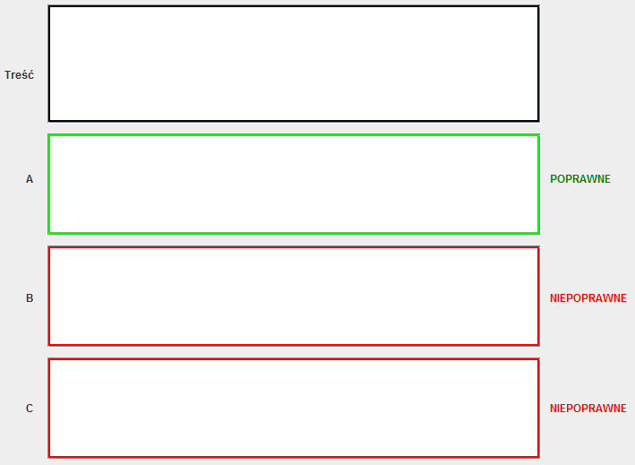
Rys. 5.6. Pola tekstowe edycji pytania.

W celu stworzenia i edycji pytania, należy wpisać żądane teksty w odpowiednie pola tekstowe. W celu dodania kolejnego pytania należy użyć przycisku „Dodaj pytanie” („Add question”). Nawigację między pytaniami można prowadzić za pomocą przycisków sterujących u dołu interfejsu. Funkcjonalność tych przycisków jest następująca:
- |< - przejdź do pierwszego pytania w bazie
- < - przejdź do poprzedniego pytania
- > - przejdź do następnego pytania
- >| - przejdź do ostatniego pytania w bazie
Dodatkowo możliwe jest przejście do dowolnego pytania w bazie za pomocą przycisku „Przejdź do” („Jump To”) po wpisaniu numeru pytania do pola obok. Liczba znajdująca się pomiędzy przyciskami sterującymi oznacza aktualnie załadowane pytanie. Liczba po ukośniku informuje o łącznej ilości pytań w bazie. By usunąć pytanie z bazy należy użyć przycisku „Usuń pytanie”. Pełny interfejs do nawigacji po bazie jest przedstawiony na rysunku 5.7.

Rys. 5.7. Panel nawigacyjny między pytaniami.

Kod odpowiedzialny za funkcjonalność pól tekstowych i przycisków nawigacyjnych znajduje się w klasie GUI.
W listingu 5.5 przedstawiono fragment kodu implementującego działanie pola tekstowego treści pytania. Samo pole tekstowe jest zapisane w zmiennej textArea_content klasy JTextArea [11]. W pierwszej kolejności ustawiana jest czcionka Arial Unicode MS (która obsługuje między innymi polskie znaki diakrytyczne) metodą setFont dla tego pola. Następnie metodą addDocumentListener jest ustawiany nasłuch na zmiany dokonywane w tym polu tekstowym [12]. Każda zmiana treści jest zapisywana do bazy pytań poprzez wywołanie metody setContent klasy Question z argumentem aktualnej zawartości pola tekstowego pozyskanej funkcją getText. Aktualne pytanie jest wskazywane przez zmienną currQ, która przechowuje numer pytania na którym mają być dokonywane zmiany.
Funkcja addQuestion (Listing 5.6) klasy GUI odpowiada za tworzenie nowego pytania w bazie. Jako pierwsza wywoływana jest funkcja addQuestion (Listing 5.7) klasy QBase, która dodaje nowy obiekt klasy Question do kolekcji questions klasy ArrayList<Question> poprzez metodę add tej klasy [13]. Konstruktor klasy Question (Listing 5.8) tworzy obiekty klasy QuestionVariant, które odpowiadają za warianty odpowiedzi pytania. Konstruktor klasy QuestionVariant (Listing 5.9) domyślnie tworzy warianty jako odpowiedzi niepoprawne poprzez ustawienie zmiennej correct tej klasy na wartość false. Na końcu definicji konstruktora Question, wywoływana jest funkcja setCorrectA, która ustawia pierwszy wariant odpowiedzi jako poprawny. Po dodaniu nowego pytania do bazy, zmienna currQ jest ustawiana na ostatni element w bazie. Funkcja setQBaseSize aktualizuje tekst informujący o łącznej ilości pytań w bazie. Jako ostatnia wywoływana jest metoda renderQuestion, która zostanie opisana w dalszej części tego rozdziału.

textArea_content.setFont(new Font("Arial Unicode MS", Font.PLAIN, 20));
textArea_content.getDocument().addDocumentListener(new DocumentListener(){
@Override
public void changedUpdate(DocumentEvent arg0) {
}
@Override
public void insertUpdate(DocumentEvent arg0) { qBase.getQuestions().get(currQ).setContent(textArea_content.getText());
if(!ignoreSave){
notSaved();
}
}
@Override
public void removeUpdate(DocumentEvent arg0) {
qBase.getQuestions().get(currQ).setContent(textArea_content.getText());
if(!ignoreSave){
notSaved();
}
}
});
Listing 5.5. Kod pola tekstowego treści pytania.

private void addQuestion(){
qBase.addQuestion();
this.currQ = qBase.getQuestions().size()-1;
setQBaseSize();
renderQuestion();
this.notSaved();
}
Listing 5.6. Definicja funkcji addQuestion klasy GUI.

public void addQuestion(){
questions.add(new Question());
}
Listing 5.7. Definicja funkcji addQuestion klasy QBase.

public Question() {
super();
this.varA = new QuestionVariant();
this.varB = new QuestionVariant();
this.varC = new QuestionVariant();
this.setCorrectA();
}
Listing 5.8. Konstruktor klasy Question.

public QuestionVariant(){
super();
this.correct = false;
}
Listing 5.9. Konstruktor klasy QuestionVariant.

Za usunięcie pytania z bazy odpowiada funkcja removeQuestion z klasy GUI (Listing 5.10). Najpierw jest sprawdzane, czy baza posiada więcej niż jedno pytanie. W zależności od tego, pytanie jest usuwane i ładowane kolejne dostępne w bazie lub tworzone jest nowe puste pytanie. Funkcja removeQuestion klasy QBase dokonuje właściwego usunięcia elementu z bazy. Wywołuje ona metodę remove [13] klasy ArrayList (Listing 5.11) na zmiennej questions, poprzez podanie indeksu elementu w tablicy (na podstawie zmiennej currQ). Po usunięciu pytania wykonuje się funkcja renderQuestion, która zostanie opisana w dalszej części tego rozdziału.

private void removeQuestion(){
if(qBase.getQuestions().size()-1 > 0){
if(this.currQ == qBase.getQuestions().size()-1){
this.currQ--;
qBase.removeQuestion(this.currQ+1);
setQBaseSize();
renderQuestion();
this.notSaved();
return;
}
qBase.removeQuestion(this.currQ);
setQBaseSize();
renderQuestion();
this.notSaved();
}else{
qBase.removeQuestion(this.currQ);
qBase.addQuestion();
setQBaseSize();
renderQuestion();
this.notSaved();
}
}
Listing 5.10. Definicja funkcji removeQuestion klasy GUI.

public void removeQuestion(int i){
questions.remove(i);
}
Listing 5.11. Definicja funkcji removeQuestion klasy QBase.

Kod odpowiedzialny za nawigację między pytaniami, opiera się głównie na modyfikacji wartości zmiennej currQ. Jedną z funkcji implementujących nawigację jest funkcja nextQuestion z klasy GUI, która implementuje przejście do następnego pytania. Jej kod jest przedstawiony w listingu 5.12. Początkowa instrukcja if sprawdza czy aktualnie nie jest załadowane ostatnie pytanie w bazie. To zabezpieczenie chroni przed wypadnięciem poza zakres tablicy bazy pytań. Następnie wykonywana jest inkrementacja zmiennej currQ i wywołana zostaje funkcja renderQuestion, która odpowiada za załadowanie treści pytania do pól tekstowych.
Definicja funkcji renderQuestion jest przedstawiona w listingu 5.13. Na początku funkcji ładowane są dane pytania do zmiennej q klasy Question. Aktualne pytanie jest wskazywane poprzez wartość zmiennej currQ. Następnie konkretne treści pytania są ładowane do odpowiednich pól tekstowych (textArea_content, textArea_varA, textArea_varB, textArea_varC) za pomocą funkcji setText klasy JTextArea. Dodatkowo wywoływana jest metoda setLineWrap z argumentem true, dzięki czemu tekst zawija się do nowej linii w przypadku przekroczenia szerokości pola tekstowego.

private void nextQuestion(){
this.ignoreSave = true;
if(this.currQ == qBase.getQuestions().size()-1){
return;
}else{
this.currQ++;
renderQuestion();
}
this.ignoreSave = false;
}
Listing 5.12. Definicja funkcji nextQuestion.

Dodawanie obrazów do pytań
Możliwe jest dołączanie obrazów do pytań w celu ukazania jakiegoś schematu lub skomplikowanego wzoru matematycznego. Dokonać można tego za pomocą interfejsu znajdującego się w prawej części okna programu (Rys. 5.8).
Interfejs ten składa się z czterech części odnoszących się do treści pytania i trzech wariantów odpowiedzi. Do każdego elementu pytania możemy przypisać po jednym obrazie.
By dodać obraz należy kliknąć w przycisk „Dodaj obraz” („Add Image”). Wyświetli się okno wyboru pliku (podobne jak na rysunku 5.4) z którego można wybrać żądany plik graficzny. Obsługiwane są popularne formaty graficzne takie jak JPG, PNG czy GIF. Po wybraniu pliku, obraz zostaje przypisany do treści pytania lub jego wariantów. Po prawej stronie od przycisku „Dodaj obraz”, w prostokątnej ramce znajduje się podgląd wgranego obrazu (Rys. 5.9).

private void renderQuestion(){
Question q = qBase.getQuestions().get(this.currQ);
this.scrollPane.setViewportView(textArea_content);
this.textArea_content.setLineWrap(true);
this.textArea_content.setText(q.getContent());
this.scrollPane_1.setViewportView(textArea_varA);
this.textArea_varA.setLineWrap(true);
this.textArea_varA.setText(q.getVarA().getContent());
this.scrollPane_2.setViewportView(textArea_varB);
this.textArea_varB.setLineWrap(true);
this.textArea_varB.setText(q.getVarB().getContent());
this.scrollPane_3.setViewportView(textArea_varC);
this.textArea_varC.setLineWrap(true);
this.textArea_varC.setText(q.getVarC().getContent());
this.label_current.setText(Integer.toString(this.currQ+1));
this.imagePanel.setImage(q.getImg());
this.imagePanel.resizeImage();
this.imagePanelA.setImage(q.getVarA().getImg());
this.imagePanelA.resizeImage();
this.imagePanelB.setImage(q.getVarB().getImg());
this.imagePanelB.resizeImage();
this.imagePanelC.setImage(q.getVarC().getImg());
this.imagePanelC.resizeImage();
this.spinner_scaleContent.setValue(q.getImgScalePercent());
this.spinner_scaleVarA.setValue(q.getVarA().getImgScalePercent());
this.spinner_scaleVarB.setValue(q.getVarB().getImgScalePercent());
this.spinner_scaleVarC.setValue(q.getVarC().getImgScalePercent());
}
Listing 5.13. Definicja funkcji renderQuestion.

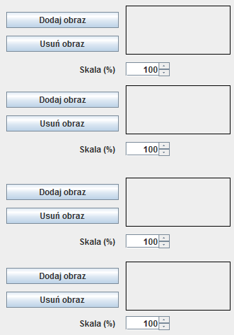
Rys. 5.8. Interfejs wstawiania obrazów.

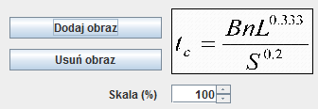
Rys. 5.9. Podgląd wgranego obrazu.

Pod przyciskami i ramką podglądu, możliwe jest ustawienie skali obrazu. Definiuje on procentowo w jakiej skali względem oryginalnego obrazu, ma być ukazywany obraz w finalnym dokumencie PDF. Skalę można określić w zakresie od 1% do 1000%. Funkcja ta służy do zmniejszania zbyt dużych obrazów (zbyt duże obrazy mogą nie być ładowane w PDF), oraz powiększania tych zbyt małych.
By usunąć obraz należy użyć przycisk „Usuń obraz” („Remove Image”). Obraz zostaje natychmiast usunięty z pytania, a ramka podglądu staje się pusta. Możliwe jest również nadpisanie już przypisanego obrazu, poprzez zwyczajne dodanie obrazu przyciskiem „Dodaj obraz”.
Obraz przypisywany jest do pytania poprzez wywołanie funkcji setImg w klasie GUI (Listing 5.14). Funkcja ta jako argument przyjmuje wartość typu int, która określa do którego elementu pytania, obraz ma zostać przypisany (0 – treść, 1 – wariant A, 2 – wariant B, 3 – wariant C). Po wybraniu pliku przez obiekt klasy JFileChooser, obraz musi zostać zapisany do obiektu originalImage klasy BufferedImage [14], który będzie wyświetlany w interfejsie. Oprócz tego obraz zapisywany jest do zmiennej imageInByte, która jest tablicą bajtów byte[] i służy do przesyłania obrazów podczas serializacji (np. podczas zapisu bazy do pliku), oraz wstawiania ich do dokumentów PDF. Instrukcją switch dokonywany jest wybór części pytania do której ma być przypisany obraz. Na koniec wywoływana jest funkcja renderQuestion (Listing 5.13), w której funkcje setImage i resizeImage klasy ImagePanel (Listing 5.15) dokonują wyrenderowania podglądów wgranych obrazów.

Podgląd PDF bazy pytań
Użytkownik tworzący bazę pytań ma możliwość wygenerowania plików PDF będących podglądem finalnych plików arkuszy pytań. Dzięki temu możliwe jest przewidzenie jakości prezencji przypisanych obrazów (i w oparciu o to, dobranie odpowiedniej skali), oraz ogólny rozkład treści pytania na arkuszu.
Program pozwala na wygenerowanie podglądu pojedynczego pytania, oraz wszystkich pytań z całej bazy. By utworzyć podgląd, należy kliknąć przycisk „Podgląd całej bazy” („Preview Entire Base”) lub „Podgląd pojedynczego pytania” w prawym dolnym rogu interfejsu (Rys. 5.10).

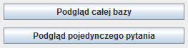
Rys. 5.10. Przyciski generowania podglądów.

Podgląd pojedynczego pytania generuje podgląd pytania aktualnie przeglądanego w Creatorze. Po uruchomieniu funkcji, w folderze, gdzie znajduje się program, generuje się plik o nazwie creatorPreviewSingleQuestion.pdf. Plik ten zawiera podgląd pytania, które było załadowane w programie w momencie wywołania funkcji. Warianty odpowiedzi są losowo wymieszane w powstałym dokumencie.
Podgląd całej bazy pytań generuje podgląd wszystkich pytań z bazy, która jest aktualnie załadowana w programie. Funkcja, podobnie jak poprzednia, generuje plik, w folderze programu, o nazwie creatorPreviewEntireBase.pdf. Warianty odpowiedzi wszystkich pytań są losowo wymieszane w powstałym dokumencie.
Klasa OutputDocument zawiera w sobie metody statyczne, które odpowiadają za generowanie wyjściowych plików PDF. Metoda createDocument (Listing 5.16) tworzy plik podglądu z całą aktualną bazą pytań, przy wykorzystaniu klas i funkcji biblioteki iText. Na samym początku tej metody tworzony jest obiekt klasy Document, który może przechowywać różne elementy tekstowe dokumentu PDF. Zapis do pliku obsługuje obiekt klasy PdfWriter. Elementy tekstowe dodawane są poprzez metodę add. Tytuł („Podgląd testowy”) dokumentu, znajdujący się na początku pierwszej strony, jest zapisywany do zmiennej title klasy Paragraph. Główną częścią metody createDocument jest pętla for listująca wszystkie pytania z bazy. Pytania są dodawane do dokumentu za pomocą klas List i ListItem, które odpowiadają za tworzenie odpowiednio zagnieżdżonych list i elementów listy [3]. Jeśli dane pytanie ma przypisane obrazy, to dodawane są one na podstawie tablic bajtowych za pomocą metody getImgInByte klasy Question.

private void setImg(int choose) throws IOException{
JFileChooser fc = new JFileChooser(defaultPath);
int returnVal = fc.showSaveDialog(GUI.this);
File file;
if (returnVal == JFileChooser.APPROVE_OPTION) {
file = fc.getSelectedFile();
} else {
return;
}
BufferedImage originalImage = ImageIO.read(file);
ByteArrayOutputStream baos = new ByteArrayOutputStream();
String format = getFormat(file.getName());
ImageIO.write( originalImage, format, baos );
baos.flush();
byte[] imageInByte = baos.toByteArray();
baos.close();
switch(choose){
case 0:
qBase.getQuestions().get(currQ).setImgInByte(imageInByte);
qBase.getQuestions().get(currQ).setImg(originalImage);
break;
case 1: qBase.getQuestions().get(currQ).getVarA().setImgInByte(imageInByte); qBase.getQuestions().get(currQ).getVarA().setImg(originalImage);
break;
case 2: qBase.getQuestions().get(currQ).getVarB().setImgInByte(imageInByte); qBase.getQuestions().get(currQ).getVarB().setImg(originalImage);
break;
case 3: qBase.getQuestions().get(currQ).getVarC().setImgInByte(imageInByte); qBase.getQuestions().get(currQ).getVarC().setImg(originalImage);
}
this.saved = false;
renderQuestion();
}
Listing 5.14. Definicja funkcji setImg.

public class ImagePanel extends JPanel{
private static final long serialVersionUID = 1L;
private BufferedImage image;
private BufferedImage resizedImage;
public ImagePanel(BufferedImage _image) {
if(_image != null){
image = _image;
}else{
image = null;
}
}
@Override
protected void paintComponent(Graphics g) {
super.paintComponent(g);
g.drawImage(this.resizedImage, 0, 0, null);
}
public BufferedImage getImage() {
return image;
}
public void setImage(BufferedImage image) {
this.image = image;
}
public void resizeImage(){
if(this.image == null){
this.resizedImage = null;
this.repaint();
return;
}
int type = this.image.getType() == 0? BufferedImage.TYPE_INT_ARGB : this.image.getType();
double scalex = (double)this.getWidth() / (double)this.image.getWidth();
double scaley = (double)this.getHeight() / (double)this.image.getHeight();
int IMG_WIDTH = (int) (this.image.getWidth() * scalex);
int IMG_HEIGHT = (int) (this.image.getHeight() * scaley);
BufferedImage resizedImage = new BufferedImage(IMG_WIDTH, IMG_HEIGHT, type);
Graphics2D g = resizedImage.createGraphics();
g.drawImage(this.image, 0, 0, IMG_WIDTH, IMG_HEIGHT, null);
g.dispose();
this.resizedImage = resizedImage;
this.repaint();
}

}
Listing 5.15. Definicja klasy ImagePanel.

public static void createDocument(QBase qb) throws DocumentException,
IOException {
Document document = new Document();
PdfWriter.getInstance(document, new FileOutputStream("creatorPreviewEntireBase.pdf"));
document.open();
BaseFont bf = BaseFont.createFont("Arial Unicode MS.ttf",
BaseFont.IDENTITY_H, BaseFont.EMBEDDED);
Font font = new Font(bf, 12);
Paragraph title = new Paragraph("Podgl\u0105d testowy", font);
title.setAlignment(Element.ALIGN_CENTER);
document.add(title);
document.add(Chunk.NEWLINE);
int questionNumber = 1;
for (Question q : qb.getQuestions()) {
List content = new List(List.ORDERED);
content.setFirst(questionNumber);
questionNumber++;
content.setAutoindent(false);
content.setSymbolIndent(SYMBOL_INDENT);
content.setIndentationLeft(CONTENT_INDENT);
ListItem contentItem = new ListItem(q.getContent(), font);
if (q.getImgInByte() != null) {
Image img = Image.getInstance(q.getImgInByte());
img.scalePercent((q.getImgScalePercent()));
contentItem.add(new ListItem(new Chunk(img, 0, 0, true)));
}
content.add(contentItem);
List vars = new List(List.ORDERED, List.ALPHABETICAL);
vars.setListSymbol(LIST_SYMBOL);
vars.setAutoindent(false);
vars.setIndentationLeft(VARS_INDENT);
vars.setSymbolIndent(SYMBOL_INDENT);
vars.setLowercase(true);
ListItem varA = new ListItem(q.getVarA().getContent(), font);
varA.setListSymbol(new Chunk("a)"));
if (q.getVarA().getImgInByte() != null) {
Image img = Image.getInstance(q.getVarA().getImgInByte());
img.scalePercent((q.getVarA().getImgScalePercent()));
varA.add(new ListItem(new Chunk(img, 0, 0, true)));
}
vars.add(varA);
ListItem varB = new ListItem(q.getVarB().getContent(), font);
varB.setListSymbol(new Chunk("b)"));
if (q.getVarB().getImgInByte() != null) {
Image img = Image.getInstance(q.getVarB().getImgInByte());
img.scalePercent((q.getVarB().getImgScalePercent()));
varB.add(new ListItem(new Chunk(img, 0, 0, true)));
}
vars.add(varB);
ListItem varC = new ListItem(q.getVarC().getContent(), font);
varC.setListSymbol(new Chunk("c)"));
if (q.getVarC().getImgInByte() != null) {
Image img = Image.getInstance(q.getVarC().getImgInByte());
img.scalePercent((q.getVarC().getImgScalePercent()));
varC.add(new ListItem(new Chunk(img, 0, 0, true)));
}
vars.add(varC);
document.add(content);
document.add(vars);
document.add(Chunk.NEWLINE);
}
document.close();
}
Listing 5.16. Funkcja createDocument.

Zapis bazy pytań do pliku
Bazę pytań można zapisać do pliku .creator. W celu zapisu do nowego pliku, należy użyć górnego paska menu (Plik->Zapisz jako…) lub użyć kombinacji klawiszy Ctrl-Shift-S. Wyświetli się okno, podobne do tego z rysunku 5.4, w którym możemy określić nazwę pliku, oraz folder do którego chcemy zapisać.
Jeśli pracujemy na bazie, która wcześniej była zapisywana i jest powiązana z danym plikiem, możemy dokonać szybkiego zapisu za pomocą górnego paska menu (Plik->Zapisz) lub użyć kombinacji klawiszy Ctrl-S.
Plik .creator przechowuje bazę pytań w formie strumienia bajtów. Ten strumień bajtów dodatkowo jest zaszyfrowany algorytmem DES (Data Encryption Standard). Bezpośredni odczyt (np. edytorem tekstu) zawartości pliku, przez osoby postronne, jest praktycznie niemożliwy.
Za zapis do pliku odpowiadają funkcje save i saveAs (Listing 5.17), które należą do klasy GUI. Obie funkcje są przypisane odpowiednio do przycisków menu „Zapisz” i „Zapisz jako…” poprzez metodę addActionListener klasy JButton.
Na początku funkcji save sprawdzane jest czy dana baza ma już przypisany plik do zapisu. Jeśli plik już istnieje (czyli zmienna currFile jest różna od null) to jest tworzony obiekt klasy FileOutputStream z argumentem wskazującym na dany plik (currFile). Klasa ta implementuje wyjściowy strumień zapisu do pliku [15]. Strumień zapisu zostaje przypisany do obiektu strumienia szyfrującego klasy CipherOutputStream. Następnie w oparciu o ten obiekt jest tworzony obiekt klasy ObjectOutputStream, która implementuje wyjściowy strumień zapisu obiektu. Z tej klasy zostaje wywołana metoda writeObject, która serializuje do pliku obiekt bazy pytań qBase.
Funkcja saveAs działa podobnie do funkcji save. Różnica polega na tym, że na początku jest dokonywany wybór pliku do zapisu poprzez klasę JFileChooser. Po wybraniu pliku dokonywana jest serializacja zmiennej qBase do pliku, adekwatnie jak w metodzie save.

Zmiana języka interfejsu
Możliwe jest przełączanie języka interfejsu między językiem polskim, a angielskim. Dokonać można tego poprzez górny pasek menu (Język->Polski lub Angielski). Po wybraniu języka wyświetli się okienko z komunikatem, informującym o tym, że język zostanie zmieniony po ponownym uruchomieniu programu. Po ponownym uruchomieniu, wszystkie elementy interfejsu (opisy, przyciski itd.) będą widoczne w wybranym wcześniej języku.
Kod ładujący aktualnie ustawiony język, znajduje się w konstruktorze klasy GUI (Listing 5.18) i jest wykonywany przy każdym uruchomieniu programu. Na początku wywoływana jest funkcja loadConfig, która ładuje plik konfiguracyjny programu z ustawionym językiem (Listing 5.19). Funkcja loadConfig ładuje z pliku config, który znajduje się w folderze programu (plik jest automatycznie tworzony jeśli nie istnieje), kod języka na podstawie którego tworzony jest obiekt klasy Config (Listing 5.21). Klasa ta przechowuje w sobie kod języka i kod kraju. Na bazie tych informacji tworzony jest obiekt klasy Locale, którego konstruktor przypisuje sobie te kody. Dalej do zmiennej messages klasy ResourceBundle, na podstawie obiektu klasy Locale jest przypisywany odpowiedni plik lokalizacyjny [16]. Przykładowe fragmenty takich plików lokalizacyjnych przedstawione są w listingach 5.23 i 5.24.
W każdej części kodu gdzie potrzeba wstawić odpowiednio zlokalizowany opis (np. opis przycisku) wywołuje się metodę getString na obiekcie messages klasy ResourceBundle (Listing 5.22). Argument tej metody wskazuje na odpowiedni indeks w pliku lokalizacyjnym (dla języka polskiego jest to MessagesBundle_pl_PL.properties, listing 5.23) i wykorzystuje zmienną tekstową przypisaną do tego indeksu.
W momencie zmiany języka zostaje wywołana funkcja setLang (Listing 5.20) klasy GUI. Metoda ta przyjmuje argumenty kodu języka i kraju. Funkcja zostaje przerwana instrukcją return jeśli wykryje, że jest ustawiany język ten sam co aktualnie używany. W przeciwnym wypadku do pliku config zostają zapisane wartości obiektu klasy Config. Na koniec, użytkownikowi zostaje wyświetlona informacji o zmianie języka po ponownym uruchomieniu programu (funkcja showMessageDialog klasy JOptionPane [17]).

private void save() throws InvalidKeyException{
try
{
if(this.currFile == null){
saveAs();
return;
}
this.desCipher.init(Cipher.ENCRYPT_MODE, this.secretKey);
FileOutputStream fileOut = new FileOutputStream(this.currFile);
BufferedOutputStream bos = new BufferedOutputStream(fileOut);
CipherOutputStream cos = new CipherOutputStream(bos, this.desCipher);
ObjectOutputStream out = new ObjectOutputStream(cos);
out.writeObject(this.qBase);
out.close();
fileOut.close();
this.saved();
}catch(IOException i)
{
i.printStackTrace();
}
}
private void saveAs() throws InvalidKeyException{
try
{
JFileChooser fc = new JFileChooser(defaultPath);
fc.setFileFilter(fileFilter);
int returnVal = fc.showSaveDialog(GUI.this);
File file;
if (returnVal == JFileChooser.APPROVE_OPTION) {
file = fc.getSelectedFile();
file = new File(file.getAbsolutePath()+".creator");
this.currFile = file;
} else {
return;
}
desCipher.init(Cipher.ENCRYPT_MODE, this.secretKey);
FileOutputStream fileOut = new FileOutputStream(file);
BufferedOutputStream bos = new BufferedOutputStream(fileOut);
CipherOutputStream cos = new CipherOutputStream(bos, this.desCipher);
ObjectOutputStream out = new ObjectOutputStream(cos);
out.writeObject(this.qBase);
out.close();
fileOut.close();
this.saved();
}catch(IOException i)
{
i.printStackTrace();
}
}
Listing 5.17. Definicje funkcji save i saveAs.

loadConfig();
Locale currentLocale;
currentLocale = new Locale(this.config.getLang(), this.config.getCountry());
messages = ResourceBundle.getBundle("i18n.MessagesBundle", currentLocale);
Listing 5.18. Załadowanie pliku lokalizacji.

private void loadConfig() throws IOException, ClassNotFoundException{
File file = new File("config");
if(!file.exists() || file.isDirectory()) {
config = new Config("en","US");
FileOutputStream fileOut = new FileOutputStream(file);
ObjectOutputStream out = new ObjectOutputStream(fileOut);
out.writeObject(config);
out.close();
fileOut.close();
}
FileInputStream fileIn = new FileInputStream(file);
ObjectInputStream in = new ObjectInputStream(fileIn);
config = (Config) in.readObject();
in.close();
fileIn.close();
}
Listing 5.19. Definicja funkcji loadConfig.

private void setLang(String lang, String region) throws IOException{
if(config.getLang() == lang){
return;
}
config = new Config(lang,region);
File file = new File("config");
FileOutputStream fileOut = new FileOutputStream(file);
ObjectOutputStream out = new ObjectOutputStream(fileOut);
out.writeObject(config);
out.close();
fileOut.close();
System.out.println("Lang changed to " + lang.toUpperCase());
JOptionPane.showMessageDialog(null, messages.getString("changeLang"));
}
Listing 5.20. Definicja funkcji setLang.

public class Config implements Serializable{
private static final long serialVersionUID = 1L;
private String lang;
private String country;
public Config(String lang, String country) {
super();
this.lang = lang;
this.country = country;
}
public String getLang() {
return lang;
}
public void setLang(String lang) {
this.lang = lang;
}
public String getCountry() {
return country;
}
public void setCountry(String country) {
this.country = country;
}
}
Listing 5.21. Definicja klasy Config.

messages.getString("addQuestion"));
Listing 5.22. Przykład wywołania zlokalizowanego tekstu dla opisu przycisku „Dodaj pytanie”.

…
deleteImage = Usu\u0144 obraz
scale = Skala
addQuestion = Dodaj pytanie
removeQuestion = Usu\u0144 pytanie
previewEntireBase = Podgl\u0105d ca\u0142ej bazy
…
Listing 5.23. Fragment pliku lokalizacji języka polskiego MessagesBundle_pl_PL.properties.

…
deleteImage = Delete Image
scale = Scale
addQuestion = Add Question
removeQuestion = Remove Question
previewEntireBase = Preview Entire Base
…
Listing 5.24. Fragment pliku lokalizacji języka angielskiego MessagesBundle_en_US.properties.

Opis funkcjonalności Integratora

Uruchomienie Integratora
Integrator uruchamia się za pomocą pliku wykonywalnego Integrator.jar (Rys. 6.1) z dowolnego miejsca na dysku twardym. Do uruchomienia programu wymagane jest zainstalowanie w systemie Java Runtime Environment (JRE) w wersji co najmniej 7. Do w pełni poprawnego działania wymagana jest obecność pliku czcionki Arial Unicode MS.ttf w lokalizacji pliku wykonywalnego.


Rys. 6.1. Plik wykonywalny Integrator.jar.

Po uruchomieniu programu, użytkownik dostaje do dyspozycji nowo utworzoną, pustą bazę pytań, na której może od razu pracować. Wygląd interfejsu, w momencie uruchomienia, przedstawiony jest na rysunku 6.2.

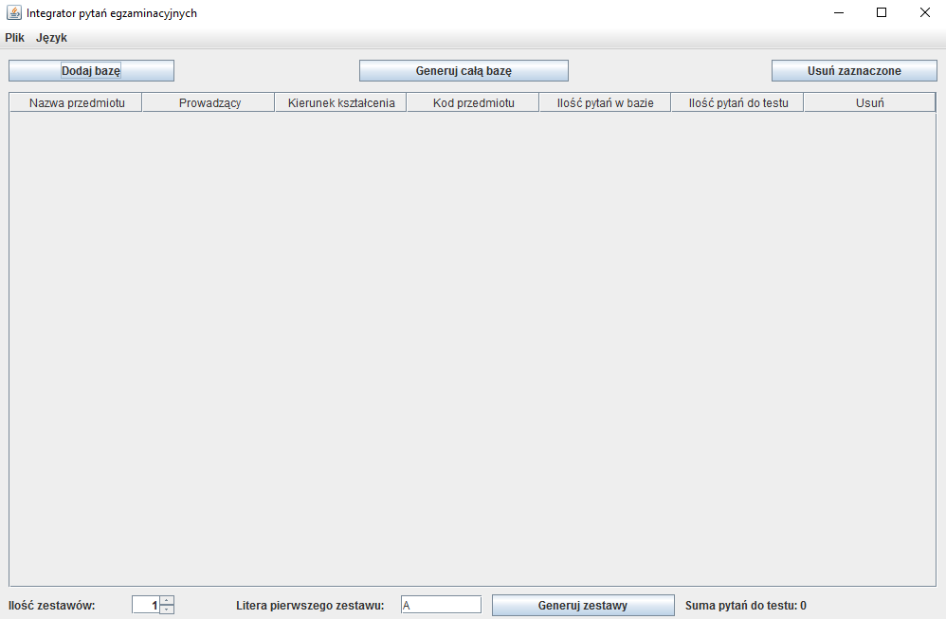
Rys. 6.2. Wygląd interfejsu Integratora po uruchomieniu programu.

Kod odpowiedzialny za uruchomienie programu znajduje się w funkcji main w pliku GUI.java. Wyjaśnienie kodu zostało pominięte w tym rozdziale, ponieważ jest adekwatne do programu Creator (Rozdział 5.1).

Tworzenie i ładowanie bazy pytań
Tuż po uruchomieniu programu, użytkownik dostaje nową, pustą bazę pytań. Możliwe jest załadowanie gotowej bazy pytań z plików .integrator. Dokonuje się tego poprzez pasek menu Plik->Otwórz plik… (File->Open file…) (Rys. 5.3) lub stosując kombinację klawiszy Ctrl - O. Użytkownik wybiera żądany plik poprzez okno wyboru pliku (Rys. 6.3). Okno wyboru pliku domyślnie pokazuje zawartość folderu z którego uruchamiany jest program, ale możliwy jest dostęp do dowolnego folderu na dysku. Widoczne są tylko pliki z rozszerzeniem .integrator. Po wybraniu pliku i zatwierdzeniu wyboru przyciskiem „Open” załadowuje się, gotowa do edycji, baza pytań.
By utworzyć nową bazę danych, należy kliknąć na pasku menu w pozycję Plik->Nowy (File->New) lub zastosować kombinację klawiszy Ctrl – N.

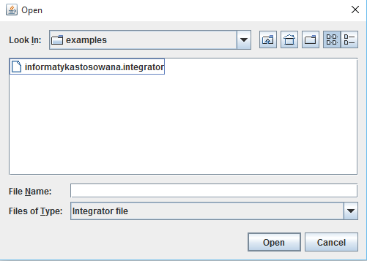
Rys 6.3. Okno ładowania plików .integrator.

Kod implementujący większość wyżej wymienionej funkcjonalności, jest adekwatny do kodu programu Creator (Rozdział 5.2). Zasadnicza różnica występuje jedynie przy implementacji funkcji newBase (Listing 6.1). Na samym początku jest ładowany obiekt klasy SuperBase, która przechowuje kolekcję baz pytań powstałych w programie Creator.
private void newBase(){
this.superBase = new SuperBase();
this.currFile = null;
this.newBase = true;
notSaved();
renderTable();
}
Listing 6.1. Funkcja newBase

Zarządzanie bazą pytań
Baza pytań programu Integrator składa się z baz pytań przygotowanych w programie Creator. By dodać nową bazę należy kliknąć w przycisk „Dodaj bazę” („Add Base”). Wyświetli się okienko wyboru pliku (Rys. 5.4) z którego należy wybrać żądany plik .creator. Możliwe jest wybranie wielu plików naraz, by dodać szybko wiele baz. Po zaakceptowaniu wyboru, bazy dodadzą się do bazy Integratora. Załadowane bazy można przeglądać w tabeli, która zajmuje większość okna programu (Tab. 6.1).

Tabela 6.1. Tabela załadowanych baz pytań.
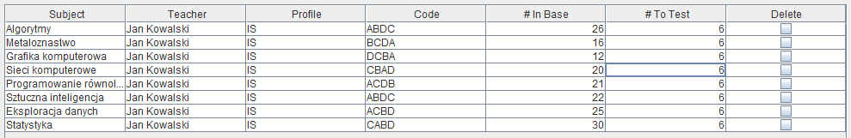

Tabela ta zawiera podstawowe informacje na temat każdej bazy (nazwa przedmiotu, autor itp.) oraz ilość zawartych pytań. Przedostatnia kolumna „Ilość pytań do testu” („# To Test”) posiada edytowalne rekordy. Dzięki tej kolumnie można określić ilość pytań z danej bazy, która ma być pobrana do wygenerowania zestawów egzaminacyjnych. Jeśli dany rekord ustawiony jest na 0, to cały wiersz jest zaznaczany na pomarańczowo, by zwrócić uwagę użytkownika na niewykorzystaną bazę. Jeśli użytkownik ustawi wartość większą niż ilość pytań w danej bazie to cały wiersz jest zaznaczany na czerwono (Rys. 6.4).

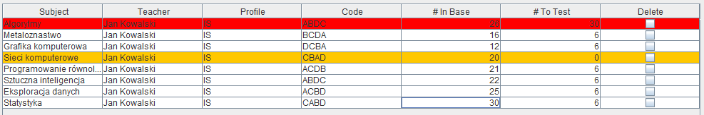
Rys. 6.4. Kolorowe zaznaczanie przy nieodpowiednim dobraniu ilości pytań do testu.

By usunąć bazę z listy, należy zaznaczyć odpowiednie przyciski wyboru w ostatniej kolumnie „Usuń” („Delete”) i użyć przycisku „Usuń zaznaczone” („Delete Selected”) w górnej części interfejsu..
Metoda addBase klasy GUI (Listing 6.2) odpowiada za dodawanie baz pytań programu Creator do bazy Integratora. Implementacja przypomina metodę open (Listing 5.4). Różnica polega na tym, że w addBase jest możliwość wyboru wielu plików naraz, dzięki wywołaniu funkcji setMultiSelectionEnabled(true) klasy JFileChooser [9]. Wybrane pliki są dodawane do obiektu klasy SuperBase po uprzednim dokonaniu deserializacji z pliku.
Przy każdej zmianie w bazie wywoływana jest funkcja renderTable klasy GUI (Listing 6.3), która renderuje tabelę z wgranymi bazami. Tabela jest reprezentowana przez obiekt table klasy JTable. Zawarte dane w tej tabeli wydobywane są za pomocą metody getModel klasy JTable i zapisywane do zmiennej model klasy DefaultTableModel. Tabela jest wypełniana danymi baz, poprzez wywoływanie metody addRow na zmiennej model, w instrukcji foreach iterującej po tablicy qbcoll (zawierającej bazy Creatora) klasy SuperBase.
Kod zaznaczający wiersze kolorami jest przedstawiony w listingu 6.4. Działa on na takiej zasadzie, że podczas konstruowania obiektu tabeli klasy JTable jest definiowane ciało funkcji prepareRenderer, która odpowiada za określone stylowanie tabeli w zależności od zdefiniowanych warunków. Kolory wierszy są zmieniane według wartości kolumn „Ilość pytań w bazie” oraz „Ilość pytań do testu”. Jeśli wartość komórki pierwszej kolumny jest mniejsza od drugiej, to wiersz jest malowany na czerwono. Jeśli komórka drugiej kolumny ma wartość zero, to wiersz przybiera barwę pomarańczową. W przeciwnym wypadku zostaje wybrany kolor biały [18].
Metoda deleteSelected (Listing 6.5) klasy GUI służy do usuwania zaznaczonych baz w tabeli. Metoda ta działa w dwóch etapach. W pierwszym etapie, pętla for oznacza bazy do usunięcia w zależności od wartości przycisków wyborów w ostatniej kolumnie za pomocą metody setToDelete klasy QBase. W drugim etapie, kolejna pętla for dokonuje usunięcia, z kolekcji qbcoll klasy SuperBase, tych baz, które zostały oznaczone w etapie pierwszym.

private void addBase() throws InvalidKeyException{
try
{
JFileChooser fc = new JFileChooser(defaultPath);
FileFilter fileFilter = new FileNameExtensionFilter("Creator file", "creator");
fc.setFileFilter(fileFilter);
fc.setMultiSelectionEnabled(true);
int returnVal = fc.showOpenDialog(GUI.this);
File files[];
if (returnVal == JFileChooser.APPROVE_OPTION) {
files = fc.getSelectedFiles();
} else {
return;
}
desCipher.init(Cipher.DECRYPT_MODE, secretKey);
for(File f: files){
FileInputStream fileIn = new FileInputStream(f);
BufferedInputStream bis = new BufferedInputStream(fileIn);
CipherInputStream cis = new CipherInputStream(bis, desCipher);
ObjectInputStream in = new ObjectInputStream(cis);
superBase.add((QBase) in.readObject());
in.close();
fileIn.close();
}
renderTable = true;
renderTable();
this.notSaved();
}catch(IOException i)
{
i.printStackTrace();
return;
}catch(ClassNotFoundException c)
{
System.out.println("Incorrect format");
c.printStackTrace();
return;
}
}
Listing 6.2. Definicja funkcji addBase.

private void renderTable(){
DefaultTableModel model = (DefaultTableModel) table.getModel();
model.setRowCount(0);
for(QBase qb: superBase.getQbcoll()){
renderTable = true;
model.addRow(new Object[]{qb.getName(),
qb.getAuthor(),
qb.getProfile(),
qb.getSubjectCode(),
qb.getQuestions().size(),
qb.getAmountToTest(),
new Boolean(false)});
}
setTotal();
}
Listing 6.3. Definicja funkcji renderTable.

table = new JTable(){
private static final long serialVersionUID = 1L;
@Override
public Component prepareRenderer(TableCellRenderer renderer, int row, int col) {
Component comp = super.prepareRenderer(renderer, row, col);
Object value = getModel().getValueAt(row, 4);
Object value2 = getModel().getValueAt(row, 5);
if ((int)value < (int)value2) {
comp.setBackground(Color.red);
}else{
if((int)value2 <= 0){
comp.setBackground(Color.orange);
}else{
comp.setBackground(Color.white);
}
}
return comp;
}
};
Listing 6.4. Kod zaznaczający kolorami wiersze.

Zapis bazy pytań do pliku
Bazę pytań można zapisać do pliku .integrator. W celu zapisu do nowego pliku, należy użyć górnego paska menu (Plik->Zapisz jako…) lub użyć kombinacji klawiszy Ctrl-Shift-S. Wyświetli się okno, podobne do tego z rysunku 6.3, w którym możemy określić nazwę pliku, oraz folder, do którego chcemy zapisać.
Jeśli pracujemy na bazie, która wcześniej była zapisywana i jest powiązana z danym plikiem, możemy dokonać szybkiego zapisu za pomocą górnego paska menu (Plik->Zapisz) lub użyć kombinacji klawiszy Ctrl-S.
private void deleteSelected(){
DefaultTableModel model = (DefaultTableModel) table.getModel();
for(int i = 0; i < superBase.getQbcoll().size(); i++){
if((boolean)model.getValueAt(i, 6)){
superBase.getQbcoll().get(i).setToDelete(true);
}
}
for(int i = 0; i < superBase.getQbcoll().size(); i++){
if(superBase.getQbcoll().get(i).isToDelete()){
superBase.getQbcoll().remove((int)i);
i--;
}
}
renderTable = true;
renderTable();
this.notSaved();
}
Listing 6.5. Definicja funkcji deleteSelected.

Plik .integrator przechowuje bazę pytań w formie strumienia bajtów. Ten strumień bajtów dodatkowo jest zaszyfrowany algorytmem DES. Bezpośredni odczyt (np. edytorem tekstu) zawartości pliku, przez osoby postronne, jest praktycznie niemożliwy.
Implementacja tej funkcjonalności pokrywa się z kodem opisanym w rozdziale 5.6.

Generowanie zestawów egzaminacyjnych
Główną funkcjonalnością programu Integrator jest możliwość wygenerowania zestawów egzaminacyjnych (na które składają się arkusze pytań, kalki dla sprawdzających oraz karty odpowiedzi) w gotowym do wydruku formacie PDF. Do tego celu wykorzystuje się część interfejsu znajdującą się pod tabelą bazy pytań (Rys. 6.5).

Rys. 6.5. Interfejs generowania zestawów egzaminacyjnych.

Wartością „Ilość zestawów” („Amount Of Sets”) określa się ile różnych zestawów ma zostać wygenerowane. Pole „Litera pierwszego zestawu” („First Set’s Letter”), określa, od jakiej litery alfabetycznie mają być znakowane kolejne arkusze. Po prawej stronie interfejsu znajduje się informacja o liczbie pytań, umieszczonych na jednym teście. Liczba ta wyznaczana jest na podstawie danych „# To Test” (Tab. 6.1) informująca ile pytań z danej bazy ma być wprowadzone do jednego testu.
Przyciskiem „Generuj zestawy” („Generate Sets”) uruchamia się funkcje generujące pliki PDF w folderze gdzie znajduje się program. Tworzone są następujące pliki (nazwy przykładowe) na każdy zestaw:
- IS_zestawpytan_A.pdf – arkusz zestawu pytań (Rys. 6.6),
- IS_kalka_A.pdf – kalka dla sprawdzających (Rys. 6.7),
- IS_kartaodpowiedzi.pdf – karta odpowiedzi dla egzaminowanych (Rys. 6.8).
Nazwy plików zaczynają się od nazwy kierunku kształcenia. Na samym końcu pliku jest podana litera zestawu. Plik karty odpowiedzi jest generowany tylko w jednej sztuce, niezależnie od wybranej ilości zestawów, ponieważ ten arkusz nie różni się między zestawami o tej samej ilości pytań.
Dodatkowo użytkownik ma możliwość wygenerowania pojedynczego arkusza pytań zawierającego wszystkie pytania wszystkich baz załadowanych w Integratorze. Tę funkcję można wykorzystać do stworzenia dokumentu PDF, który zostanie udostępniony (np. poprzez stronę WWW) studentom do wglądu, w celu umożliwienia przygotowania się do egzaminu. By wygenerować taki dokument, należy użyć przycisku „Generuj całą bazę” („Generate Entire Base”) znajdującego się w górnej części interfejsu.
Pytania do każdego zestawu są brane losowo w ilościach określonych w tabeli przez użytkownika. Warianty odpowiedzi, każdego pytania, są odpowiednio mieszane, by wykluczyć możliwość przypadkowego zdania testu poprzez zaznaczenie tych samych wariantów (szczegóły w opisie implementacji).
Przycisk „Generuj zestawy” wywołuje metodę generateSets (Listing 6.6) klasy GUI. Na początku tej funkcji, metoda setAmounts klasy GUI (Listing 6.7) ustawia wartości zmiennych amountToTest klasy QBase, które określają ile pytań z danej bazy ma się pojawić w zestawie egzaminacyjnym. Wartości te pochodzą z komórek kolumny „Ilość pytań do testu” tabeli wgranych baz.
Po ustawieniu ilości pytań, zostaje wywołana funkcja createSets klasy SuperBase (Listing 6.8). Funkcja ta przyjmuje, jako argumenty, literę pierwszego zestawu egzaminacyjnego, oraz ilość zestawów do wygenerowania. Na początku definiowana jest kolekcja ArrayList<QBase>, która będzie przechowywać wygenerowane zestawy.

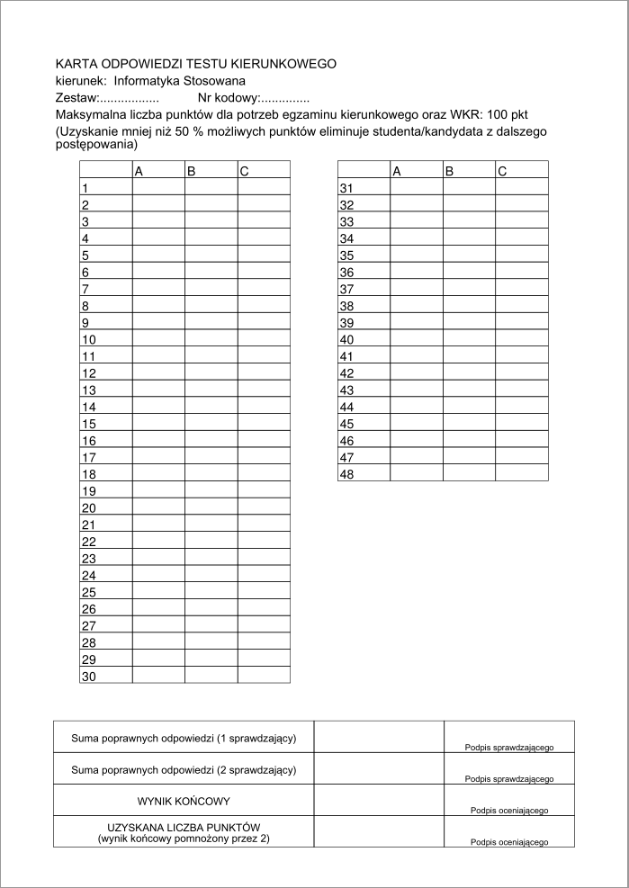
Rys. 6.6. Przykład zawartości pliku karty odpowiedzi z zestawem 48 pytań.

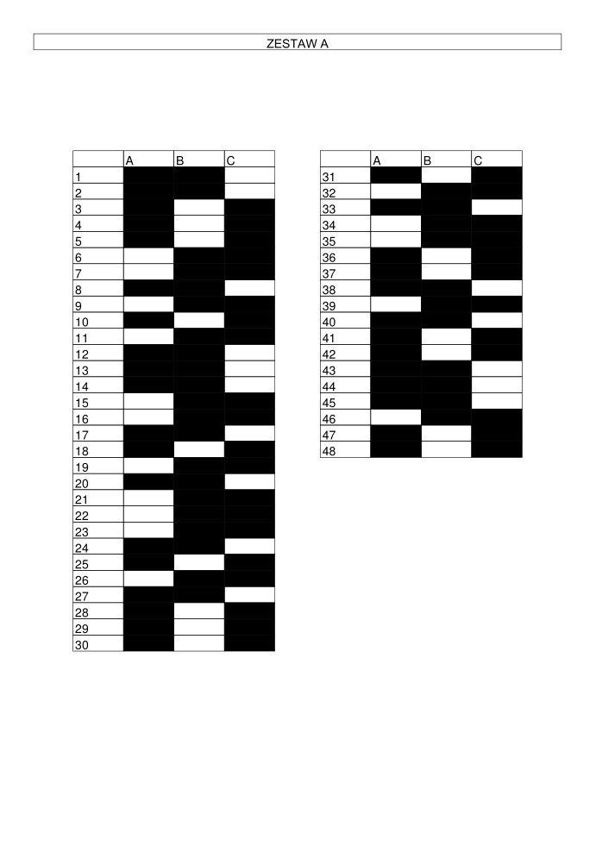
Rys. 6.7. Przykład zawartości pliku kalki dla sprawdzających z zestawem 48 pytań.

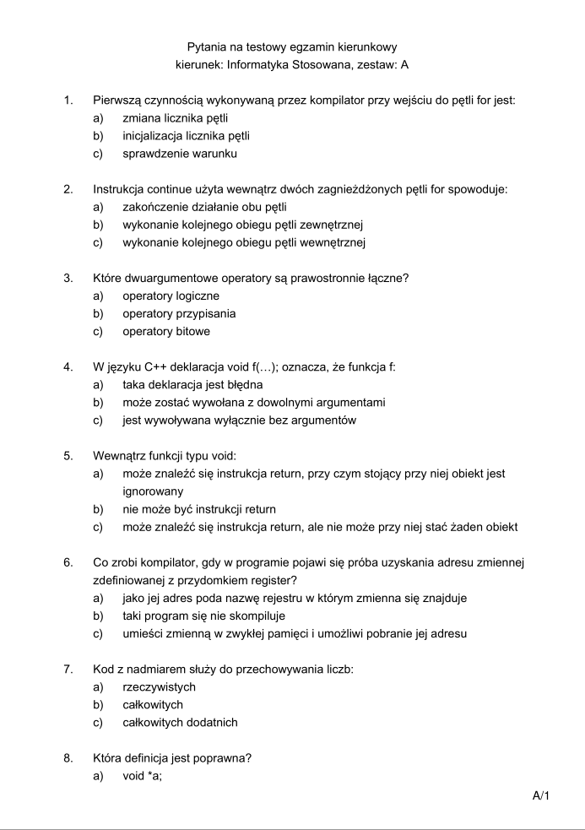
Rys. 6.8. Przykładowa pierwsza strona arkusza pytań.

W pętli for (gdzie zmienna i licznika pętli wykorzystuje kolejne wartości tablicy ASCII do określania liter kolejnych zestawów) jest wywoływana funkcja createTest (Listing 6.9) klasy SuperBase, która tworzy tymczasowe bazy pytań egzaminacyjnych. Na początku tej metody, zostaje przypisana litera, oraz nazwa kierunku do aktualnie tworzonego zestawu pytań. Pętla for, iterująca po całej kolekcji qbcoll wgranych baz, wybiera losowo pytania w ilościach określonych w zmiennych amountToTest. Pozostaje jeszcze wymieszanie wariantów odpowiedzi. Algorytm mieszania wariantów jest tak zaprojektowany, że rozkład poprawnych odpowiedzi A/B/C jest równy. Dzięki temu nie jest możliwe zdanie egzaminu poprzez zaznaczenie tych samych odpowiedzi, ponieważ w ten sposób uzyska się ok. 33% poprawnych odpowiedzi (50% potrzebne do zdania). Pytania oraz warianty odpowiedzi losowane są za pomocą kolekcji ArrayList<Integer>. Kolekcje te wypełniane są kolejnymi wartościami od 0 i wykorzystywane, jako argument funkcji Collections.shuffle, która dokonuje właściwego losowania [19]. Po losowaniu, wartości te są wykorzystywane jako indeksy wylosowanych pytań z bazy. Do losowania wariantów, wykorzystuje się dodatkowo funkcję setCorrectThenShuffle (Listing 6.10) klasy Question, która ustawia poprawny wariant na literę ustaloną w przesłanym argumencie, a pozostałe dwa błędne warianty ustawia w losowej kolejności. Przed zwróceniem zestawu pytań, tworzona jest głęboka kopia obiektu klasy ArrayList<QBase> za pomocą funkcji copy klasy DeepCopy [5]. Operacja ta jest wymagana, ponieważ zwykłe przypisanie złożonego obiektu (takim jak np. kolekcja) jest wykonywane przez płytkie kopiowanie, przez co wiele pozornie różnych zmiennych odnosi się do tego samego obiektu.
Po wygenerowaniu i zapisaniu zestawów pytań w kolekcji ArrayList<QBase>, zostaje wywołana funkcja generateDocuments (Listing 6.11) klasy SuperBase. Metoda ta, w pętli for iterującej po kolekcji zestawów pytań, wywołuje metodę createDocuments (Listing 6.12). Metoda createDocuments, wywołuje funkcje createQuestionsCard, która tworzy karty pytań. Implementacja tej funkcji pokrywa się z kodem opisanym w rozdziale 5.5 (Listing 5.16).
Po wygenerowaniu karty pytań, generowany jest plik kalki dla sprawdzających przez metodę createCalque (Listing 6.14). Na sam koniec generowany jest pojedynczy plik karty odpowiedzi, dzięki funkcji createAnswerCard (Listing 6.13). Obie funkcje mają podobną budowę kodu. Do wygenerowania tabel wykorzystuje się klasę PdfPTable biblioteki iText. Karta odpowiedzi zawiera dodatkowe opisy w nagłówku i tabelkę ilości punktów w stopce. Kalka wykorzystuje identyczną tabelę do zaznaczania odpowiedzi, z tą różnicą, że błędne pola są zamalowywane na czarno poprzez wywołanie metody setBackgroundColor(new BaseColor(0, 0, 0)) klasy PdfPCell (Listing 6.14) [3].

private void generateSets() {
setAmounts();
try {
char letter = txt_letterofset.getText().charAt(0);
superBase.createSets(letter, (Integer)spinner_groups.getValue());
} catch (DocumentException | IOException e) {
e.printStackTrace();
}
}
Listing 6.6. Definicja funkcji generateSets.

private void setAmounts(){
DefaultTableModel model = (DefaultTableModel) table.getModel();
for(int i = 0; i < superBase.getQbcoll().size(); i++){ superBase.getQbcoll().get(i).setAmountToTest((int)model.getValueAt(i,5)); }
}
Listing 6.7. Definicja funkcji setAmounts.

public void createSets(char setStartLetter, int count) throws DocumentException, IOException{
ArrayList<QBase> res = new ArrayList<QBase>();
setStartLetter = Character.toUpperCase(setStartLetter);
for(int i = (int)setStartLetter; i < (int)setStartLetter + count; i++){
res.add(createTest((char)i));
}
generateDocuments(res);
}
Listing 6.8. Definicja funkcji createSets.

private QBase createTest(char setletter){
QBase resbase = new QBase();
resbase.setLetterOfSet(setletter);
resbase.setProfile(qbcoll.get(0).getProfile());
for(QBase qb: qbcoll){
ArrayList<Integer> tmp = new ArrayList<Integer>();
for(int i = 0; i < qb.getQuestions().size(); i++){
tmp.add(i);
}
Collections.shuffle(tmp);
for(int i = 0; i < qb.getAmountToTest(); i++){
resbase.getQuestions().add(qb.getQuestions().get(tmp.get(i)));
}
}
ArrayList<Integer> tmp = new ArrayList<Integer>();
for(int i = 0; i < resbase.getQuestions().size(); i++){
tmp.add(i);
}
Collections.shuffle(tmp);
ArrayList<Integer> tmp2 = new ArrayList<Integer>();
for(int i = 0; i < 3; i++){
tmp2.add(i);
}
Collections.shuffle(tmp2);
int div = (int) Math.round((float)resbase.getQuestions().size() / 3.0);
for(int i = 0; i < resbase.getQuestions().size(); i++){
if(i < div){ resbase.getQuestions().get(tmp.get(i)).setCorrectThenShuffle(tmp2.get(0));
}
if(div <= i && i < div*2){ resbase.getQuestions().get(tmp.get(i)).setCorrectThenShuffle(tmp2.get(1));
}
if(div*2 <= i){ resbase.getQuestions().get(tmp.get(i)).setCorrectThenShuffle(tmp2.get(2));
}
}
resbase.showCorrectPercentage();
resbase = (QBase)DeepCopy.copy(resbase);
return resbase;
}
Listing 6.9. Definicja funkcji createTest.

public void setCorrectThenShuffle(int val){
ArrayList<QuestionVariant> tmp = new ArrayList<QuestionVariant>();
tmp.add(this.varA);
tmp.add(this.varB);
tmp.add(this.varC);
Collections.shuffle(tmp);
QuestionVariant correct = new QuestionVariant();
ArrayList<QuestionVariant> incorrect = new ArrayList<QuestionVariant>(); for(QuestionVariant qv: tmp){
if(qv.isCorrect()){
correct = qv;
}else{
incorrect.add(qv);
}
}
switch(val){
case 0:
this.varA = correct;
this.varB = incorrect.get(0);
this.varC = incorrect.get(1);
break;
case 1:
this.varA = incorrect.get(0);
this.varB = correct;
this.varC = incorrect.get(1);
break;
case 2:
this.varA = incorrect.get(0);
this.varB = incorrect.get(1);
this.varC = correct;
break;
}
}
Listing 6.10. Definicja funkcji setCorrectThenShuffle.

private void generateDocuments(ArrayList<QBase> tests) throws DocumentException, IOException{
for(QBase qb: tests){
OutputDocument.createDocuments(qb);
}
OutputDocument.createAnswerCard(tests.get(0));
}
Listing 6.11. Definicja funkcji generateDocuments.

public static void createDocuments(QBase qb) throws DocumentException,
IOException {
createQuestionsCard(qb);
createCalque(qb);
}
Listing 6.12. Definicja funkcji createDocuments.

public static void createAnswerCard(QBase qb) throws DocumentException,
IOException {
Document document = new Document();
document.setMargins(50, 50, 50, 180);
PdfWriter writer = PdfWriter.getInstance(document,
new FileOutputStream(qb.getProfile() + "_kartaodpowiedzi.pdf"));
document.open();
float heightOfHeader = addHeaderTable(document, qb);
int numberOfLastPage = getNumberOfLastPage(qb);
int pageNumber = 1;
PdfPTable table = new PdfPTable(4);
table.getDefaultCell().setHorizontalAlignment(Element.ALIGN_CENTER);
PdfPCell cell = new PdfPCell();
table.addCell(cell);
cell = new PdfPCell(new Phrase("A"));
table.addCell(cell);
cell = new PdfPCell(new Phrase("B"));
table.addCell(cell);
cell = new PdfPCell(new Phrase("C"));
table.addCell(cell);
table.setHeaderRows(1);
for (int i = 0; i < qb.getQuestions().size(); i++) {
cell = new PdfPCell(new Phrase(Integer.toString(i + 1)));
table.addCell(cell);
cell = new PdfPCell();
table.addCell(cell);
table.addCell(cell);
table.addCell(cell);
}
ColumnText column = new ColumnText(writer.getDirectContent());
float[][] x = { { document.left(), document.left() + 250 },
{ document.right() - 250, document.right() } };
column.addElement(table);
int count = 0;
float height = 0;
boolean footerAdded = false;
int status = ColumnText.START_COLUMN;
while (ColumnText.hasMoreText(status)) {
if(pageNumber == numberOfLastPage && !footerAdded){
OutputDocument.addFooterTable(writer);
footerAdded = true;
}
if (count == 0) {
height = heightOfHeader;
}
column.setSimpleColumn(x[count][0], document.bottom(), x[count][1],
document.top() - height - 10);
status = column.go();
if (++count > 1) {
count = 0;
pageNumber++;
document.newPage();
}
}
document.close();
}
Listing 6.13. Definicja funkcji createAnswerCard.

int i = 1;
for (Question q : qb.getQuestions()) {
cell = new PdfPCell(new Phrase(Integer.toString(i)));
table.addCell(cell);
cell = new PdfPCell();
if (!q.getVarA().isCorrect())
cell.setBackgroundColor(new BaseColor(0, 0, 0));
table.addCell(cell);
cell = new PdfPCell();
if (!q.getVarB().isCorrect())
cell.setBackgroundColor(new BaseColor(0, 0, 0));
table.addCell(cell);
cell = new PdfPCell();
if (!q.getVarC().isCorrect())
cell.setBackgroundColor(new BaseColor(0, 0, 0));
table.addCell(cell);
i++;
}
Listing 6.14. Fragment definicji funkcji createCalque odpowiedzialny za zakrywanie błędnych pól.

Wnioski
W niniejszej pracy inżynierskiej opracowano aplikację, składającą się z dwóch programów – Creator i Integrator, które spełnia wszystkie założone funkcjonalności oraz cele projektu. Narzędzia dają możliwość szybkiego i intuicyjnego tworzenia arkuszy egzaminów inżynierskich. Program Creator z sukcesem umożliwia sprawne tworzenie baz zamkniętych pytań poszczególnych przedmiotów, oraz zapis tych baz do plików. Program Integrator wykorzystuje te pliki do tworzenia bazy pytań egzaminacyjnych, na podstawie której tworzy z powodzeniem zestawy egzaminacyjne w plikach PDF. Zestawy te składają się z wylosowanych pytań, oraz odpowiednio wymieszanych wariantów odpowiedzi (tak by zmniejszyć prawdopodobieństwo przypadkowego zdania testu).
Dzięki wykorzystaniu technologii Java 7 oraz zintegrowanego środowiska programistycznego Eclipse, możliwe było stworzenie, w sposób szybki, oprogramowania wielofunkcyjnego, działającego na wielu platformach systemowych (np. Windows, Linux itp.). Biblioteka Swing, w połączeniu z modułem WindowBuilder, umożliwiła skuteczne stworzenie intuicyjnego interfejsu użytkownika. Dzięki metodom biblioteki iText, możliwe było stworzenie finalnych plików PDF.
Oprogramowanie można rozwinąć w przyszłości o stworzenie bardziej zaawansowanego edytora tekstowego, w programie Creator, dającego większą kontrolę użytkownikowi nad stylizacją treści pytań i wariantów odpowiedzi.

Źródła
[1] | Wydział Inżynierii Metali i Informatyki Przemysłowej: Pytania na testowy egzamin kierunkowy (test kwalifikacyjny) [online]. [Dostęp 6 marca 2016] Dostępny w World Wide Web: <http://www.wmiim.agh.edu.pl/index.php?action=dziekanat/pytania>
[2] | Wydział Inżynierii Metali i Informatyki Przemysłowej: INFORMACJA DLA DYPLOMANTÓW studia inżynierskie I stopnia [online]. [Dostęp 6 marca 2016] Dostępny w World Wide Web: <http://home.agh.edu.pl/~wmiim/views/dziekanat/dydaktyczne/ogloszenia/procedurainz.pdf>
[3] | Bruno Lowagie, iText In Action, Second edition, Greenwich, Manning Publications Co., 2011, ISBN 9781935182610
[4] | Adobe Systems Incorporated: PDF Reference, sixth edition, 2006, p. 23-24
[5] | Java Techniques: Faster Deep Copies of Java Objects [online]. [Dostęp 6 marca 2016] Dostępny w World Wide Web: <http://javatechniques.com/blog/faster-deep-copies-of-java-objects/>
[6] | Oracle Java Documentation: Class JFrame [online]. [Dostęp 6 marca 2016] Dostępny w World Wide Web: <https://docs.oracle.com/javase/7/docs/api/javax/swing/JFrame.html>
[7] | Oracle Java Documentation: How to Use Menus [online]. [Dostęp 6 marca 2016] Dostępny w World Wide Web: <https://docs.oracle.com/javase/tutorial/uiswing/components/menu.html>
[8] | Oracle Java Documentation: How to Write an Action Listener [online]. [Dostęp 6 marca 2016] Dostępny w World Wide Web: <https://docs.oracle.com/javase/tutorial/uiswing/events/actionlistener.html>
[9] | Oracle Java Documentation: How to Use File Choosers [online]. [Dostęp 6 marca 2016] Dostępny w World Wide Web: <https://docs.oracle.com/javase/tutorial/uiswing/components/filechooser.html>
[10] | Oracle Java Documentation: Object Streams [online]. [Dostęp 6 marca 2016] Dostępny w World Wide Web: <https://docs.oracle.com/javase/tutorial/essential/io/objectstreams.html>
[11] | Oracle Java Documentation: How to Use Text Areas [online]. [Dostęp 6 marca 2016] Dostępny w World Wide Web: <https://docs.oracle.com/javase/tutorial/uiswing/components/textarea.html>
[12] | Oracle Java Documentation: How to Write a Document Listener [online]. [Dostęp 6 marca 2016] Dostępny w World Wide Web: <https://docs.oracle.com/javase/tutorial/uiswing/events/documentlistener.html>
[13] | Oracle Java Documentation: List Implementations [online]. [Dostęp 6 marca 2016] Dostępny w World Wide Web: <https://docs.oracle.com/javase/tutorial/collections/implementations/list.html>
[14] | Oracle Java Documentation: Lesson: Working with Images [online]. [Dostęp 6 marca 2016] Dostępny w World Wide Web: <https://docs.oracle.com/javase/tutorial/2d/images/>
[15] | Oracle Java Documentation: Class FileOutputStream [online]. [Dostęp 6 marca 2016] Dostępny w World Wide Web: <http://docs.oracle.com/javase/7/docs/api/java/io/FileOutputStream.html>
[16] | Oracle Java Documentation: Lesson: Creating a Locale [online]. [Dostęp 6 marca 2016] Dostępny w World Wide Web: <https://docs.oracle.com/javase/tutorial/i18n/locale/create.html>
[17] | Oracle Java Documentation: How to Make Dialogs [online]. [Dostęp 6 marca 2016] Dostępny w World Wide Web: <https://docs.oracle.com/javase/tutorial/uiswing/components/dialog.html>
[18] | Oracle Java Documentation: How to Use Tables [online]. [Dostęp 6 marca 2016] Dostępny w World Wide Web: <https://docs.oracle.com/javase/tutorial/uiswing/components/table.html>
[19] | Oracle Java Documentation: Lesson: Algorithms [online]. [Dostęp 6 marca 2016] Dostępny w World Wide Web: <https://docs.oracle.com/javase/tutorial/collections/algorithms/index.html>

Serializacja – proces przekształcania złożonych obiektów do postaci szeregowej (strumienia bajtów) z zachowaniem aktualnego stanu obiektu.

